**LABORATOR NR 3**

1. **LUCRUL CU BAZA DE DATE ÎN MYSQL PRIN INTERMEDIUL PHPMYADMIN A UNOR PACHETE INTEGRATE GEN DENWER, OPEN SERVER, XAMPP s.a.**
2. **REALIZAREA PRIMEI APLICAȚII WEB CU ACCES LA BD CREATĂ ÎN LUCRAREA DE LABORATOR NR.2 FOLOSIND COMPONENTELE DE LUCRU, A LUCRARII DE LABORATOR NR.1, PASII 1-7.**

**Partea 1**

este un [sistem de gestiune a bazelor de date](https://ro.wikipedia.org/wiki/Sistem_de_gestiune_a_bazelor_de_date) [relaționale](https://ro.wikipedia.org/w/index.php?title=Baze_de_date_rela%C8%9Bionale&action=edit&redlink=1), produs de compania suedeza [MySQL AB](https://ro.wikipedia.org/wiki/MySQL_AB) și distribuit sub [Licența Publică Generală GNU](https://ro.wikipedia.org/wiki/Licen%C8%9Ba_Public%C4%83_General%C4%83_GNU). Este cel mai popular [SGBD](https://ro.wikipedia.org/wiki/SGBD) [open-source](https://ro.wikipedia.org/wiki/Open-source) la ora actuală, fiind o componentă cheie a stivei [LAMP](https://ro.wikipedia.org/wiki/LAMP) ([Linux](https://ro.wikipedia.org/wiki/Linux), [Apache](https://ro.wikipedia.org/wiki/Apache), MySQL, [PHP](https://ro.wikipedia.org/wiki/PHP)).

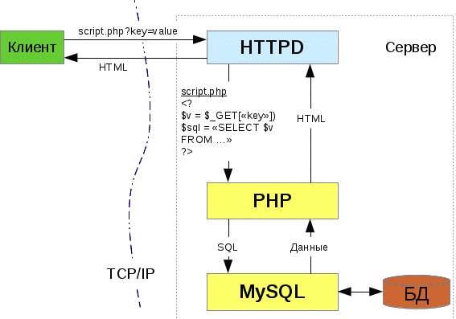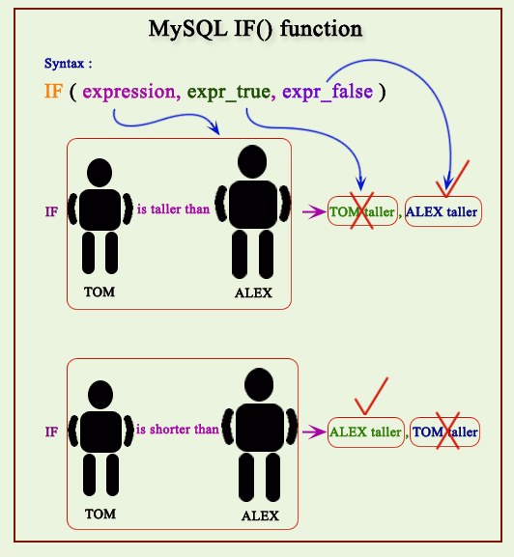

Deși este folosit foarte des împreună cu [limbajul de programare](https://ro.wikipedia.org/wiki/Limbaj_de_programare) [PHP](https://ro.wikipedia.org/wiki/PHP), cu MySQL se pot construi aplicații în orice limbaj major. Există multe scheme API disponibile pentru MySQL ce permit scrierea aplicațiilor în numeroase limbaje de programare pentru accesarea bazelor de date MySQL, cum ar fi: C, C++, C#, Java, [Perl](https://ro.wikipedia.org/wiki/Perl), [PHP](https://ro.wikipedia.org/wiki/PHP), [Python](https://ro.wikipedia.org/wiki/Python), FreeBasic, etc., fiecare dintre acestea folosind un tip specific API.

În mod tipic, bazele de date sunt utilizate ca un depozit de date. PHP vă permite să utilizați diverse sisteme de gestionare a bazelor de date, dar cele mai populare până în prezent împreună cu PHP este MySQL. MySQL oferă software gratuit care vă permite să interacționați cu bazele de date utilizând comenzi SQL. Anterior, procesul de instalare și configurare a MySQL a fost deja luat în considerare.

Or, pentru a putea rula scenarii ***php(scripturi)*** avem nevoie:

1. ***să programăm calculatorul în calitate de server Web, server de aplicații PHP și nu în ultimul rînd***
2. ***server de BD MySQL.***

Aceste componente software de bază necesare (MySQL, Apache și PHP) sunt gratuite (din categoria "open source") și pot fi descărcate de pe site-ul oficial al prodducătorului.

După instalarea fiecăruia din aceste aplicații apare necesitatea configurării lor, care *uneori este dificilă pentru începători* /*Vezi Lucrarea de laborator nr.1*/.

Pentru a evita problemele configurării, putem instala un pachet/platforme complet/integrat ce agreghează si ce conține componentele ***Apache + PHP + MySQL + PHPMyAdmin*** care se regaseste în  **XAMPP, PHPTriad, EasyPhp, Base, WAMPServer, Denver, Open Server, ș.a.).**Aplicația PHPMyAdmin inclusă în aceste pachete permite administrarea comodă a BD MySQL fără a configura fiecare component a ei.

**Notă** *În unele cazuri totusi sunt necesare si operatii de configurare a componentelor indicate mai sus.* ***/vezi Anexa 1,2/***

Pentru continuarea Lucrării este necesar:

1. **Să aveți instalat una din platformele integrate Denwer, XAMPP, WAMP, Open Server etc.**
2. **Să lansați și gestionati după caz PhpMyAdmin**

**PhpMyAdmin** prezintă o interfață web intuitivă pentru gestionarea bazelor de date MySQL. Folosind acest instrument, este mult mai ușor să lucrezi cu bazele de date, decât să gestionezi MySQL prin consola.

***In cele ce urmeaza vom utiliza principiul modular de pregatire al programului general de lucru cu BD in MySQL si PhpMyadmin.***

Evident o activitate importantă în acest caz o are verificarea configurării fisierelor de lucru a platformelor integrate cu care lucrati. Pentru exemplificare vedeti **Anexele 1, 2.**

1. **Lansați in rindul URL hostul local** ***localhost***
2. **Creați, conform scenariului ce urmează mai jos, o BD în Mysql utilizînd instrumentele/facilitățile PhpMyadmin.**

Pentru aceasta utilizați punctul de meniu din PhpMyadmin – **SQL**.

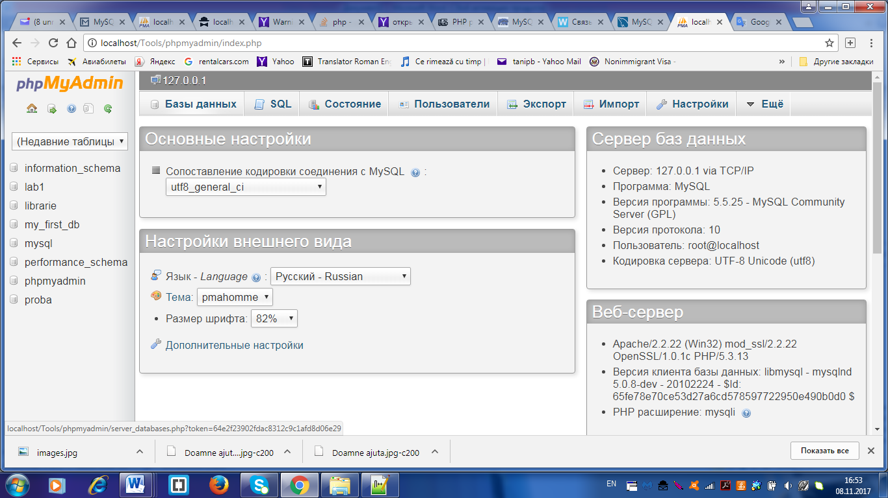

1. Incarcati PhpMyadmin fisierele generale ale MySql si BD ***libraria***
2. **Tastati acest punct de meniu și veti avea acces la mediul de lucru al SQL din cadrul PhpMyadmin.**
3. **În continuare creați BD, si tabelul respectiv după cum urmează:**

**Notă**

* + 1. *Ar fi mult util daca ati avea in fata lucrarea de laborator Nr.1 cu Anexa la ea, unde sunt prezentate si descrise comenzile cu SINTAXA, in mod deosebit pentru SQL/.*
    2. *O altă precondiție este sustinerea lucrării Nr.2, ce are ca subiect obținerea unor abilități privind utilizarea libajului SQL*
  1. **Utilizînd PhpMyadmin, creați baza de date ‘*librarie1*’ cu ajutorul comenzii** **CREATE DATABASE**.

*CREATE DATABASE IF NOT EXISTS ‘librarie’*

*DEFAULT CHARACTER SET utf8 COLLATE utf8_general_ci;*

* 1. **Utilizînd PhpMyadmin, creați o tabela *carti* in BD *librarie* cu ajutorul** **CREATE TABLE**, cu structura ce urmează:

*CREATE TABLE carti (idcarte CHAR( 15 ) NOT NULL , PRIMARY KEY ( idcarte ) ,  
autor VARCHAR( 32 ) ,  
titlu VARCHAR( 52 ) ,  
pret FLOAT( 8, 2 ) ,  
cantitatea TINYINT UNSIGNED);*

1. **Pentru a evita erorile *in cadrul crearii tabelei*, cind nu se cunoaste daca ea exista, includeti fraza "IF NOT EXISTS":**

*CREATE TABLE IF NOT EXISTS carti ...*

1. . De exemplu:

*INSERT INTO carti ( idcarte, autor, titlu, pret, cantitatea )*

*VALUES (‘2-2222-2222-1’, ‘Diuma’,*

*‘Cei trei muschetari Php’, ‘500,50’, ‘10’);*

**Sau in cazul inserării unui intreg set de date, utilizați formatul**

*INSERT INTO carti ( idcarte, autor, titlu, pret, cantitatea )*

*VALUES ("2-2222-2222-4", "Petru",*

*"Cei trei muschetari Php", "100,50", "20"),*

*("2-2222-2222-5", "Ion",*

*"Cei trei muschetari Php", "200,50", "5"),*

*("2-2222-2222-6", "Vica",*

*"Cei trei muschetari Php", "600,50", "40"),*

*("2-2222-2222-7", "Sandu",*

*"Cei trei muschetari Php", "300,50", "20");*

1. **Pentru interogarea BD utilizați comanda SELECT. Executati si comentati comenzile ce urmează:**

*SELECT * FROM carti;*

*SELECT autor, titlu, pret FROM carti;*

*SELECT * FROM carti*

*WHERE pret < 200 AND titlu LIKE '%Php%' AND cantitatea != 0;*

*SELECT * FROM carti ORDER BY pret;*

*SELECT * FROM carti ORDER BY pret DESC;*

*SELECT * FROM carti ORDER BY 4, 2, 3;*

1. **Pentru modificarea datelor din tabel utilizati coamanda UPDATE.**

***De exemplu:*** Presupunem ca pretul la fiecare carte sa fie majorat cu 5.5%, adica este vorba de executat comanda

*UPDATE carti SET pret = pret * 1.55;*

Clauza WHERE poate limita rezultatul UPDATE pentru anumite inscrieri. ***De exemplu:***

*UPDATE carti SET pret = pret * 1.15 WHERE pret >= 500;*

1. Pentru distrugerea inscrierilor utilizati DELETE. Clauza  WHERE poate fi utilizata si in acest caz pentru a restrictiona aria de actiune.

***De exemplu:***

*DELETE FROM carti WHERE cantitatea = 0;*

1. Distrugerea tuturor imscrierelor din BD

*TRUNCATE TABLE cart;*

1. Distrugerea tabelului:

*DROP TABLE pret*

**Partea 2**

**Lucrul cu MYSQL prin intermediul PHP**

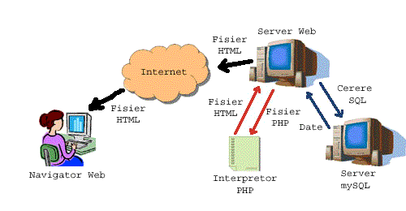

După ce ați lucrat cu ***phpMyAdmin*** la crearea unei baze de date, puteți începe să conectați această bază de date la o interfață Web externă.

Pentru a accesa baza de date prin intermediul paginii Web folosind PHP, trebuie să executati următorii pași:

1. **Conectați-Vă la un serverul MySQL /Una din platformele indicate mai sus/.**
2. **Creati baza de date *librarie1*. Legătura între tabelele BD se prezinta dupa cum urmează.**

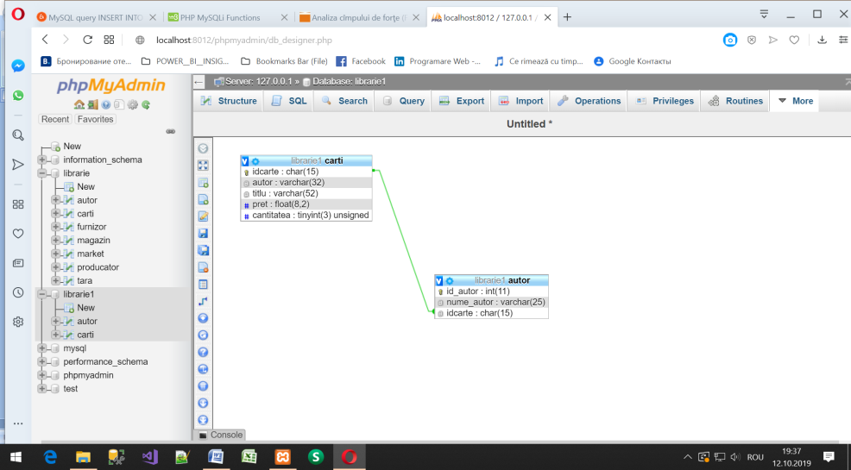

**Notă: Studentul dipune de 2 optiuni.**

* 1. ***Să creeze BD si tabelele de sine statator (prin comenzile Sql in mediul PhpMyadmin, abordare apreciată!)***
  2. ***Să importe Dump-ul BD din fisierul arhivat anexat***
  3. ***Studentii la finele lucrării urmează să dispună de o mapă cu continutul similar celei ce urmează:***

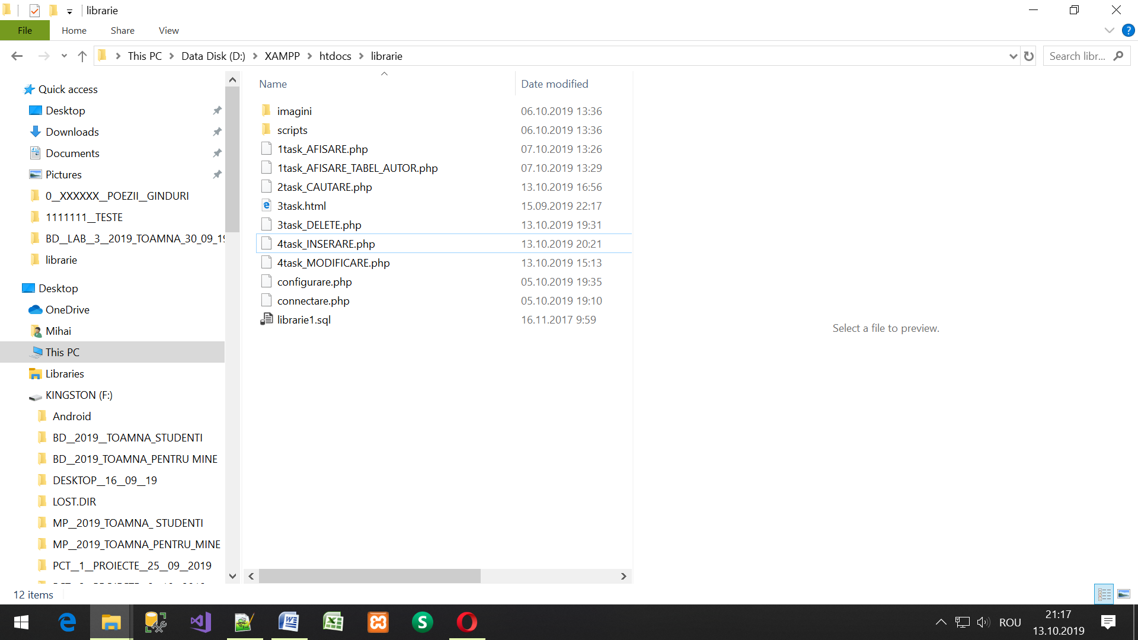

1. **Executați interogări la baza de date creată și efectuați următoarele manipulări de date (operatii de tip CRUD):**
   1. ***Create - Crearea BD , sau creare Tabel in baza de date.***
   2. ***Read – inserare de date, adica citirea de date de pe formă si din unitatea de programa cu inserarea in BD;***
   3. ***Update – Modificare de date;***
   4. ***Delete – Distrugere de date;***

***Aditional***

* + 1. ***Căutare de date;***
    2. ***Interogare de date (afișare de date si afisare in lista!);***
    3. ***Sortare de date.***

1. **Prezentați rezultatul interogărilor de mai sus.**
2. **Deconectati-Vă de la baza de date.**

**EFECTUAREA LUCRARII.**

**Notă**

* + 1. *Ar fi mult util daca ati avea in fata lucrarea de laborator Nr.1 cu Anexa la ea, unde sunt prezentate si descrise comenzile cu SINTAXA, in mod deosebit pentru SQL/.*
    2. *O altă precondiție este sustinerea lucrării Nr.2, ce are ca subiect obținerea unor abilități privind utilizarea libajului SQL*
    3. *Inainte de a urma executarea lucrării cititi cu atentie materialul* **Extensia MySQL versus MySQLi** *din Anexa 3.*
    4. *Ori toate functiile din MySQLi pot fi găsite pe pagina Web:* [*https://www.w3schools.com/php/php_ref_mysqli.asp*](https://www.w3schools.com/php/php_ref_mysqli.asp)

Pentru a se conecta la un server de baze de date în PHP, există o funcție denumită ***mysqli_connect () -*** *Open a new connection to the MySQL server:.*

|  |  |
| --- | --- |
| **Return Value:** | **Returns an object representing the connection to the MySQL server** |

Exemplu:

<?php  
$con = mysqli_connect("localhost","my_user","my_password","my_db");  
// Check connection  
if (mysqli_connect_errno())  
  {  
  echo "Failed to connect to MySQL: " . mysqli_connect_error();  
  }  
?>

Argumentele ei sunt:

* ​​***numele locatiei gazdă, în cazul nostru localhost,***
* ***numele de utilizator, in cazul nostru root,***
* ***parola, în cazul nostru “”.***
* ***baza de date, în cazul nostru librarie1***

Aceste argumente pot fi omise. În mod implicit, numele computerului este ***localhost***, si in acest caz, nu este necesar de numele utilizatorului și parolei.

Mai sus

***mysqli_connect_errno()*** - *Return an error code from the last connection error, if any:*

|  |  |
| --- | --- |
| **Return Value:** | Returns an error code value. Zero if no error occurred |

<?php  
$con=mysqli_connect("localhost","wrong_user","my_password","my_db");  
// Check connection  
if (!$con)  
  {  
  die("Connection error: " . mysqli_connect_errno());  
  }  
?>

Iar functia ***mysqli_connect_error()*** **- *Return an error description from the last connection error, if any:***

|  |  |
| --- | --- |
| **Return Value:** | **Returns a string that describes the error. NULL if no error occurred** |

<?php  
$con=mysqli_connect("localhost","wrong_user","my_password","my_db");  
// Check connection  
if (!$con)  
  {  
  die("Connection error: " . mysqli_connect_error());  
  }  
?>

După crearea conexiunii la serverul MySQL, urmează să fie selectată BD. Pentru aceasta, utilizați funcția

***mysqli_select_db () -*** *Change the default database for the connection:.*

|  |  |
| --- | --- |
| **Return Value:** | **TRUE on success. FALSE on failure** |

<?php  
$con=mysqli_connect("localhost","my_user","my_password","my_db");  
// Check connection  
if (mysqli_connect_errno())  
  {  
  echo "Failed to connect to MySQL: " . mysqli_connect_error();  
  }  
// ...some PHP code for database "my_db"...  
// Change database to "test"  
mysqli_select_db($con,"test");  
// ...some PHP code for database "test"...  
mysqli_close($con);  
?>

Pentru a adăuga, a șterge, a modifica și a selecta date, trebuie să construiți și să executați un șir de interogari SQL, fiecare din ele efectuînd operațiile nominalizate. În realitate, deoarece nu avem acces direct de pe o pagina Web la BD, utilizînd funcțiile PHP, vom menționa că în ultimul există o singură funcție numită ***mysqli_query ()***.

<?php  
**$con**=mysqli_connect("localhost","my_user","my_password","my_db");  
// Check connection  
if (mysqli_connect_errno())  
  {  
  echo "Failed to connect to MySQL: " . mysqli_connect_error();  
  }  
// Perform queries  
mysqli_query(**$con**,"SELECT * FROM Persons");  
mysqli_query(**$con**,"INSERT INTO Persons (FirstName,LastName,Age)  
VALUES ('Glenn','Quagmire',33)");  
mysqli_close(**$con**);  
?>

**Aici:** ***mysqli_close()*** - *Close a previously opened database connection:*

|  |  |
| --- | --- |
| **Return Value:** | **TRUE on success. FALSE on failure** |

***Reamintim*, *în cele ce urmeaza vom utiliza principiul modular de pregatire al programului general de lucru cu BD in MySQL si PhpMyadmin.***

**El presupune, organizarea aplicatiei in forma de structură modulară, adică poate fi prezentată după cum urmează:**

**style.css**



**Pr5.html/php**



**Pr4.html/php**



**index.html/php**



**Pr1.html/php**



**Pr2.html/php**



**config.php**

**În acest context prezentăm în continuare cele mai importante fisiere de lucru, care urmează a fi utilizate pentru a executa lucrarea nr.3.**

**Notă:** prin prezenta Vă informez ca modulele ce urmează au fost realizate în baza Lucrării de Laborator Nr. 1 a domnului Catalin Gherman, st.grupei MI-181.

**Denumirile fisierelor de lucru sunt precăutate in formatul (i)task_nume actiune.php, unde i=1,2,3,4,5,6,7, numărul unui pas anume efectuat in Lucrarea de Laborator nr.1**

**Raportul la Lucrarea de Laborator Nr. 3, urmează să fie executat in conformitate cu structura ce urmează:**

1. Textul fabulei modificat /*a prezenta textul modificat utilizînd culoarea albastră/*
2. Modelul conceptual al fabulei modificate utilizînd abordarea I-O
3. Modelul logic al fabulei modificate
4. Schema ER a BD din Designer (PhpMyadmin, ori echivalent lui)
5. Bloc-schema Aplicatiei
6. Prezentarea elementelor CRUD utilizate si realizate in aplicatia WEB, in conformitate cu schema de mai jos, pentru fiecare componentă.
7. Descrierea pentru fiecare componentă a TUTUROR functiilor utilizate, variabilelor de sistem, elementelor de control si structurilor repetitive in PHP, vectori, Get si POST. /*se va prezenta* *sintaxa si mici exemple pentru confirmare, dacă considerati necesar*/
8. Codul Aplicatiei Web impreuna cu BD Exportată
9. Concluzii
10. Literatura.

**Notă:**

* 1. **Se recomandă de utilizat 1-3 elemente din cele mentionate in CRUD, inclusiv includerea procesului de sortare.**
  2. **Utilizarea celor mai diverse elemente a tag – ului Form din HTML pentru operatiile cu tabelele BD va fi un deosebit avantaj, / *vedeti sursa*** [**https://www.w3schools.com/html/html_form_elements.asp**](https://www.w3schools.com/html/html_form_elements.asp) **/**

|  |  |
| --- | --- |
| **Tag** | **Description** |
| [<form>](https://www.w3schools.com/tags/tag_form.asp) | Defines an HTML form for user input |
| [<input>](https://www.w3schools.com/tags/tag_input.asp) | Defines an input control |
| [<textarea>](https://www.w3schools.com/tags/tag_textarea.asp) | Defines a multiline input control (text area) |
| [<label>](https://www.w3schools.com/tags/tag_label.asp) | Defines a label for an <input> element |
| [<fieldset>](https://www.w3schools.com/tags/tag_fieldset.asp) | Groups related elements in a form |
| [<legend>](https://www.w3schools.com/tags/tag_legend.asp) | Defines a caption for a <fieldset> element |
| [<select>](https://www.w3schools.com/tags/tag_select.asp) | Defines a drop-down list |
| [<optgroup>](https://www.w3schools.com/tags/tag_optgroup.asp) | Defines a group of related options in a drop-down list |
| [<option>](https://www.w3schools.com/tags/tag_option.asp) | Defines an option in a drop-down list |
| [<button>](https://www.w3schools.com/tags/tag_button.asp) | Defines a clickable button |
| [<datalist>](https://www.w3schools.com/tags/tag_datalist.asp) | Specifies a list of pre-defined options for input controls |
| [<output>](https://www.w3schools.com/tags/tag_output.asp) | Defines the result of a calculation |

* 1. **În cazul descrierii elementelor mentionate mai sus in componentele menționate in una din ele, in altele ele nu se mai repetă.**
  2. **Studentul prezintă raportul in format electronic.**
  3. **Imaginile de mai jos ,pentru fiecare script, sunt lucrative si Dvs puteti sa le verificati sau sa le utilizati in procesul de executare a lucrarii Nr.3 Partea 1**
  4. **Lucrarea de Laborator Nr.3, Par. 2, este una optională/in calitate de help.**

**Vom precăuta fiecare script separat:**

* + - 1. **1task_AFISARE.php**

**Schema bloc a scriptului de lucru**

**Connectare.php**



**1task_AFISARE.php**



**1task_AFISARE_TABEL_AUTOR.php**



**Configurare.php**



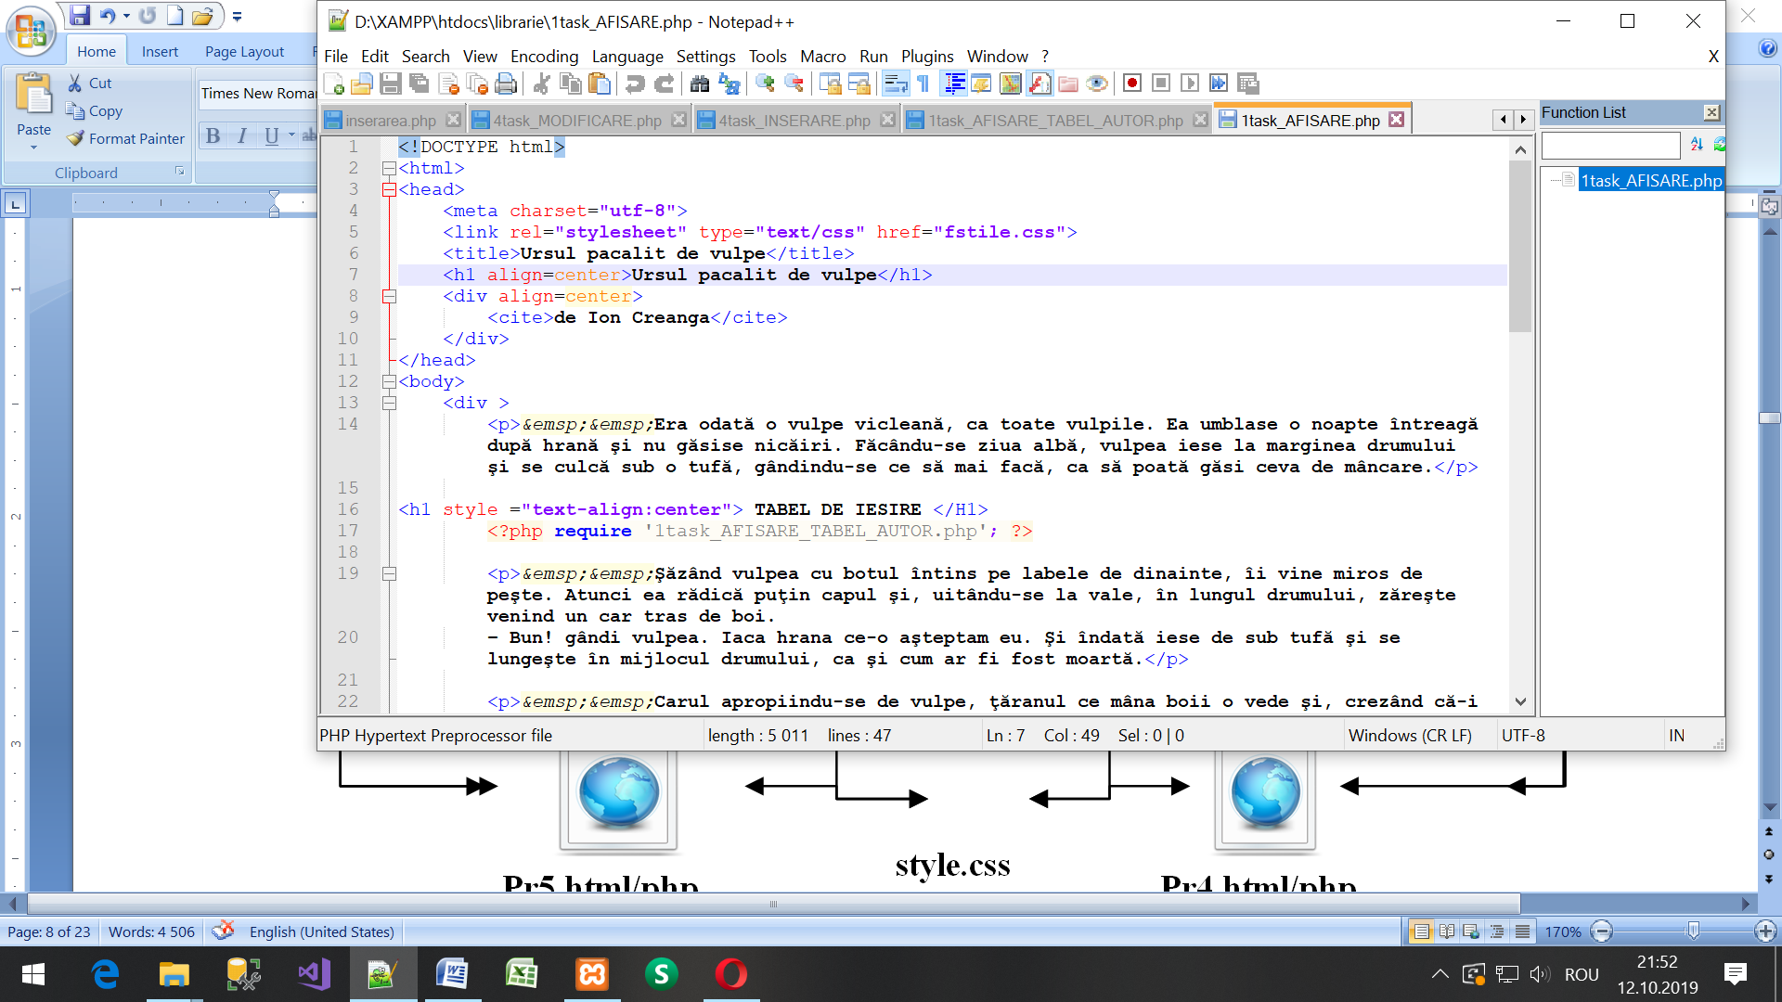

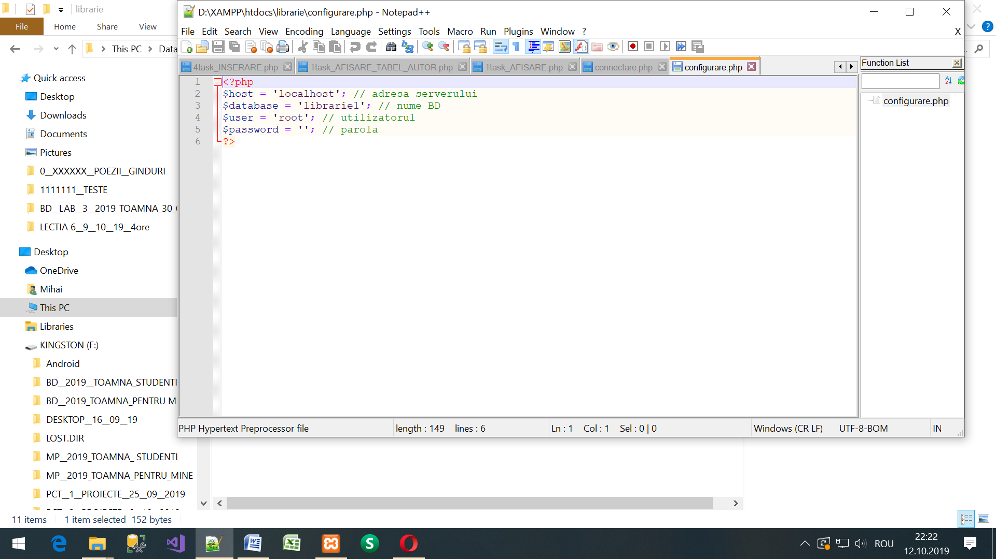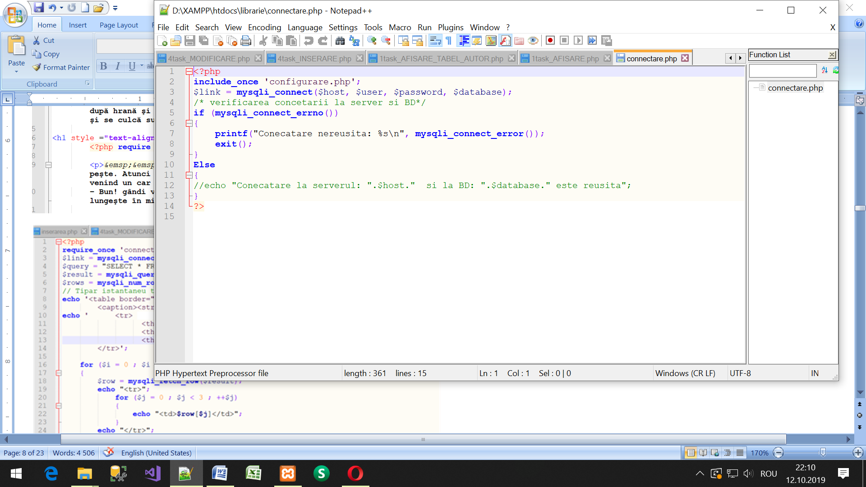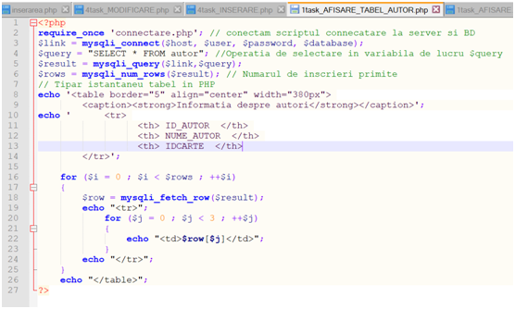

**REZULTATELE DE LUCRU A SCRIPTULUI**

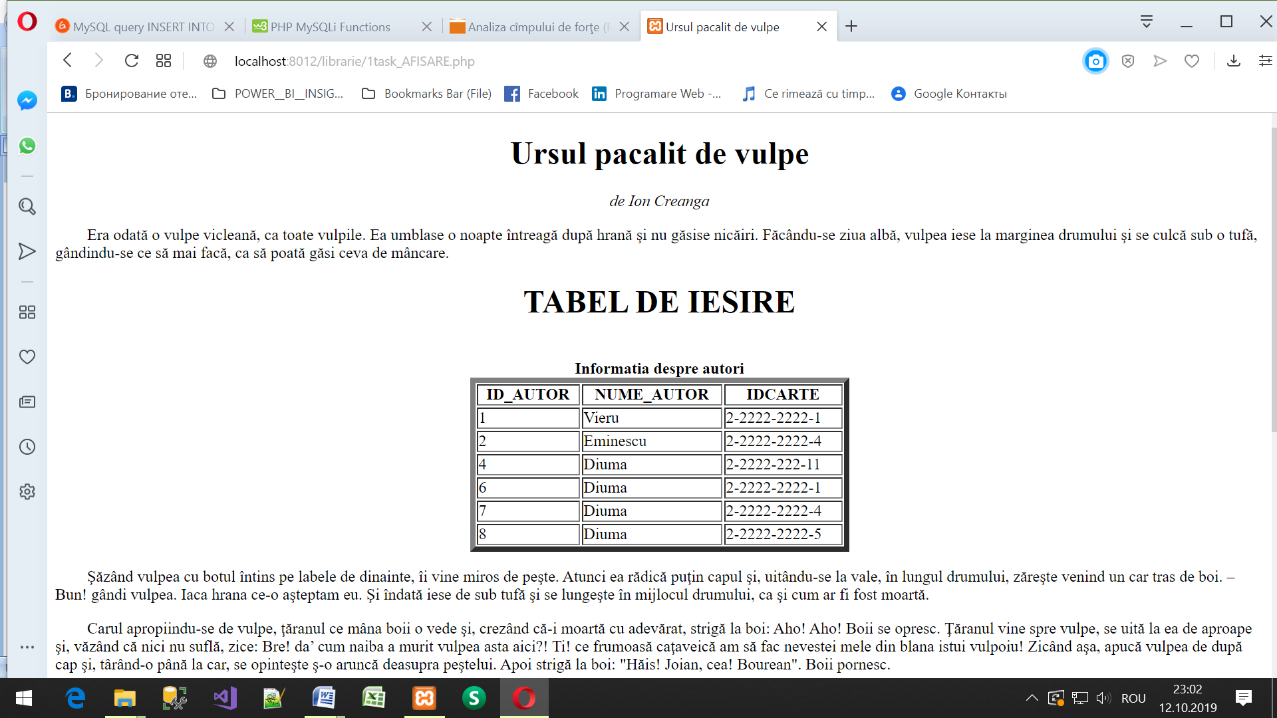

* + - 1. **2task_CAUTARE.php**

**Schema bloc a scriptului de lucru**

**Connectare.php**



**2task_CAUTARE.php**



**Configurare.php**



**1task_AFISARE_TABEL_AUTOR.php**

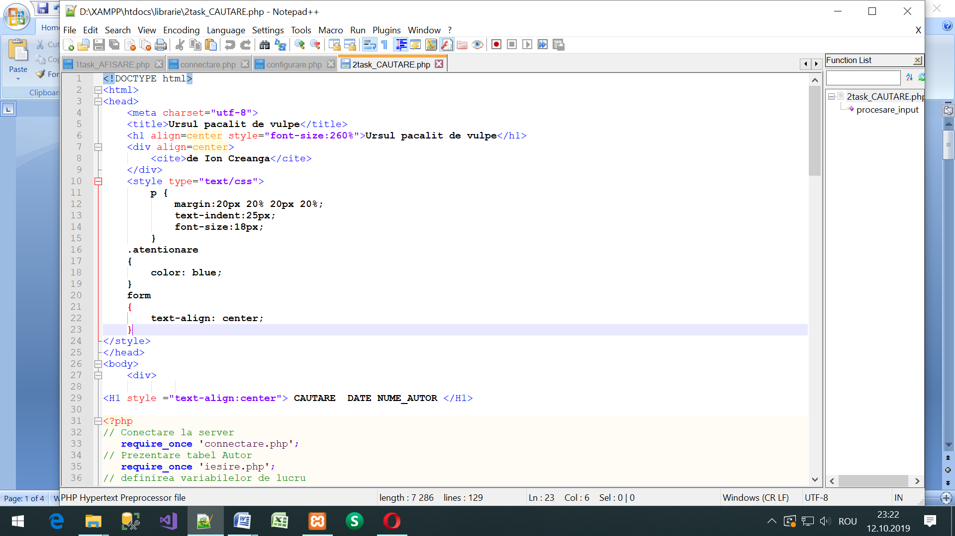

**COMPONENTE**

**SCRIPT**

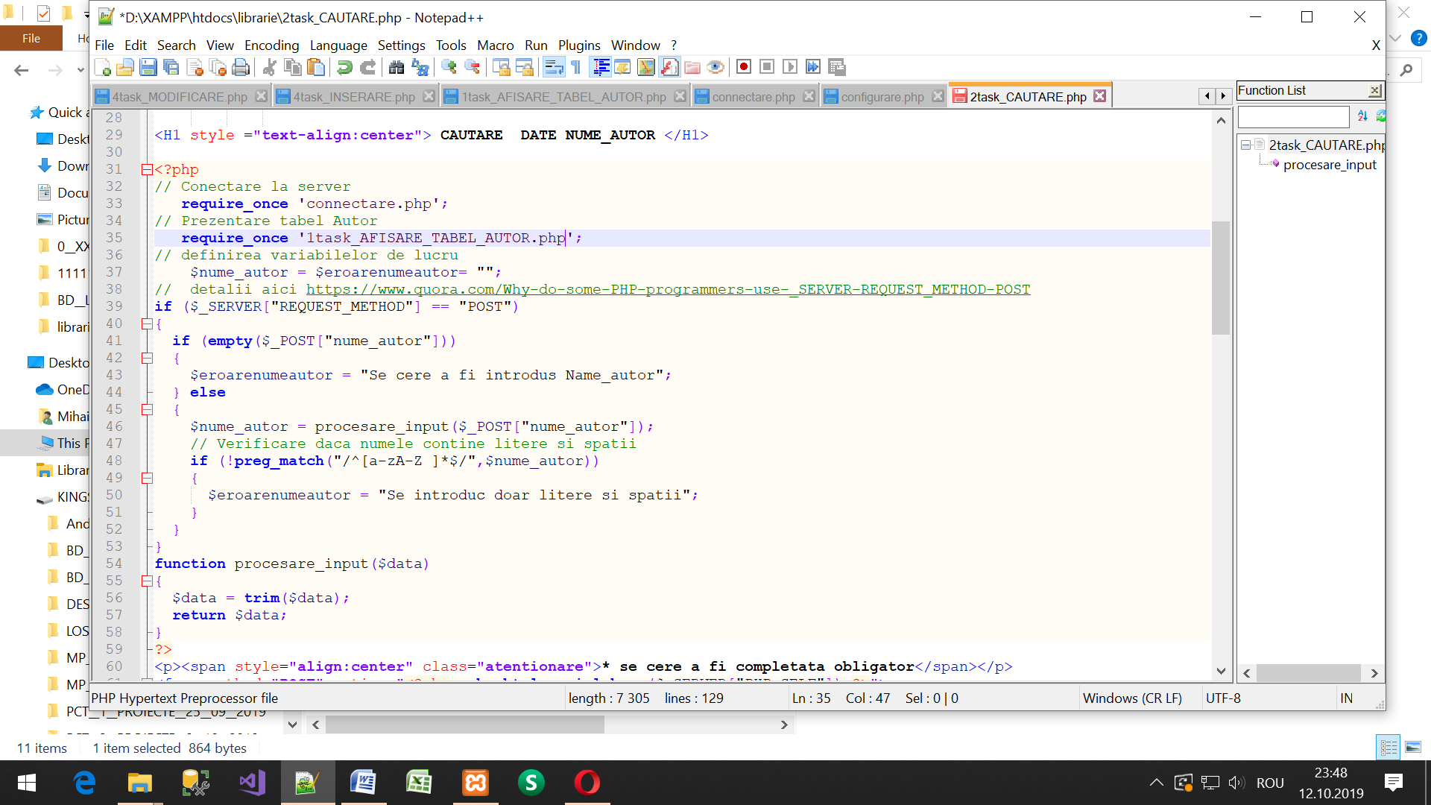

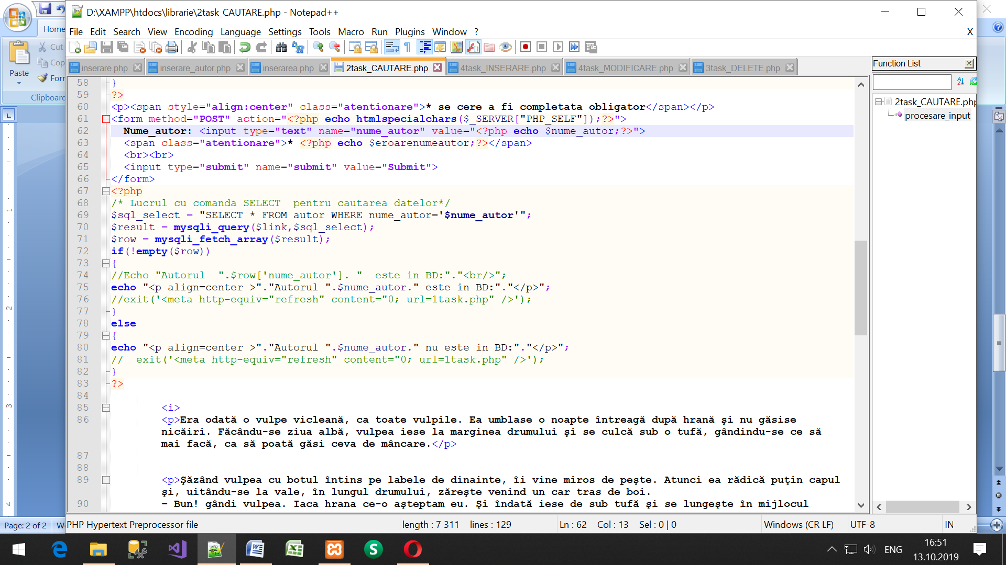

**COMPONENTE**

**SCRIPT**

**continuare**

**REZULTATELE DE LUCRU ALE SCRIPTULUI**

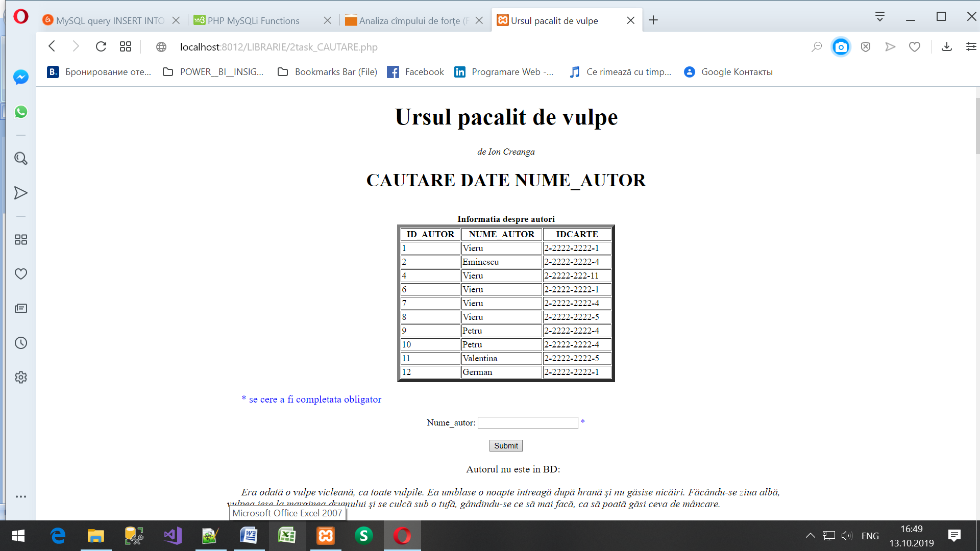

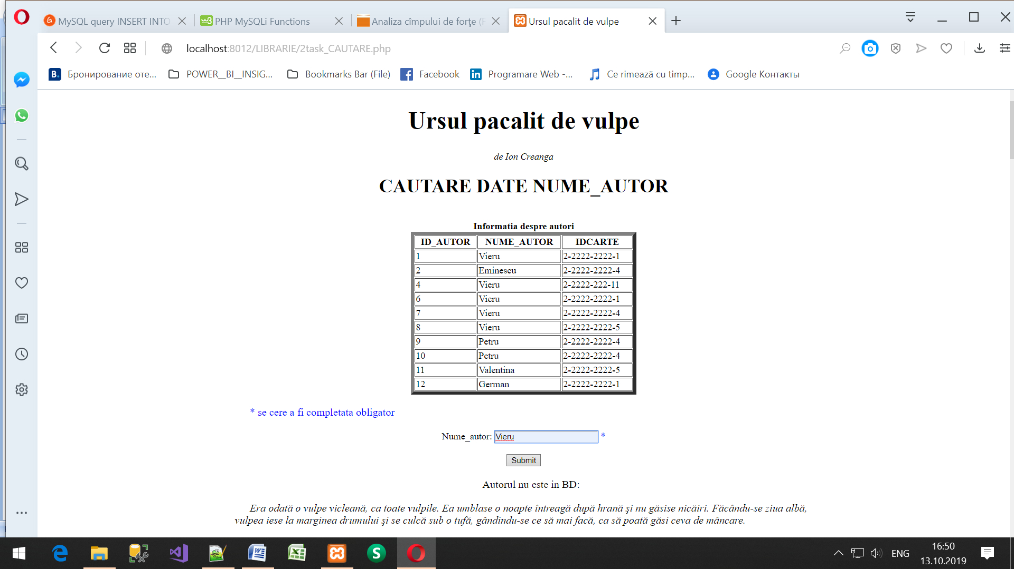

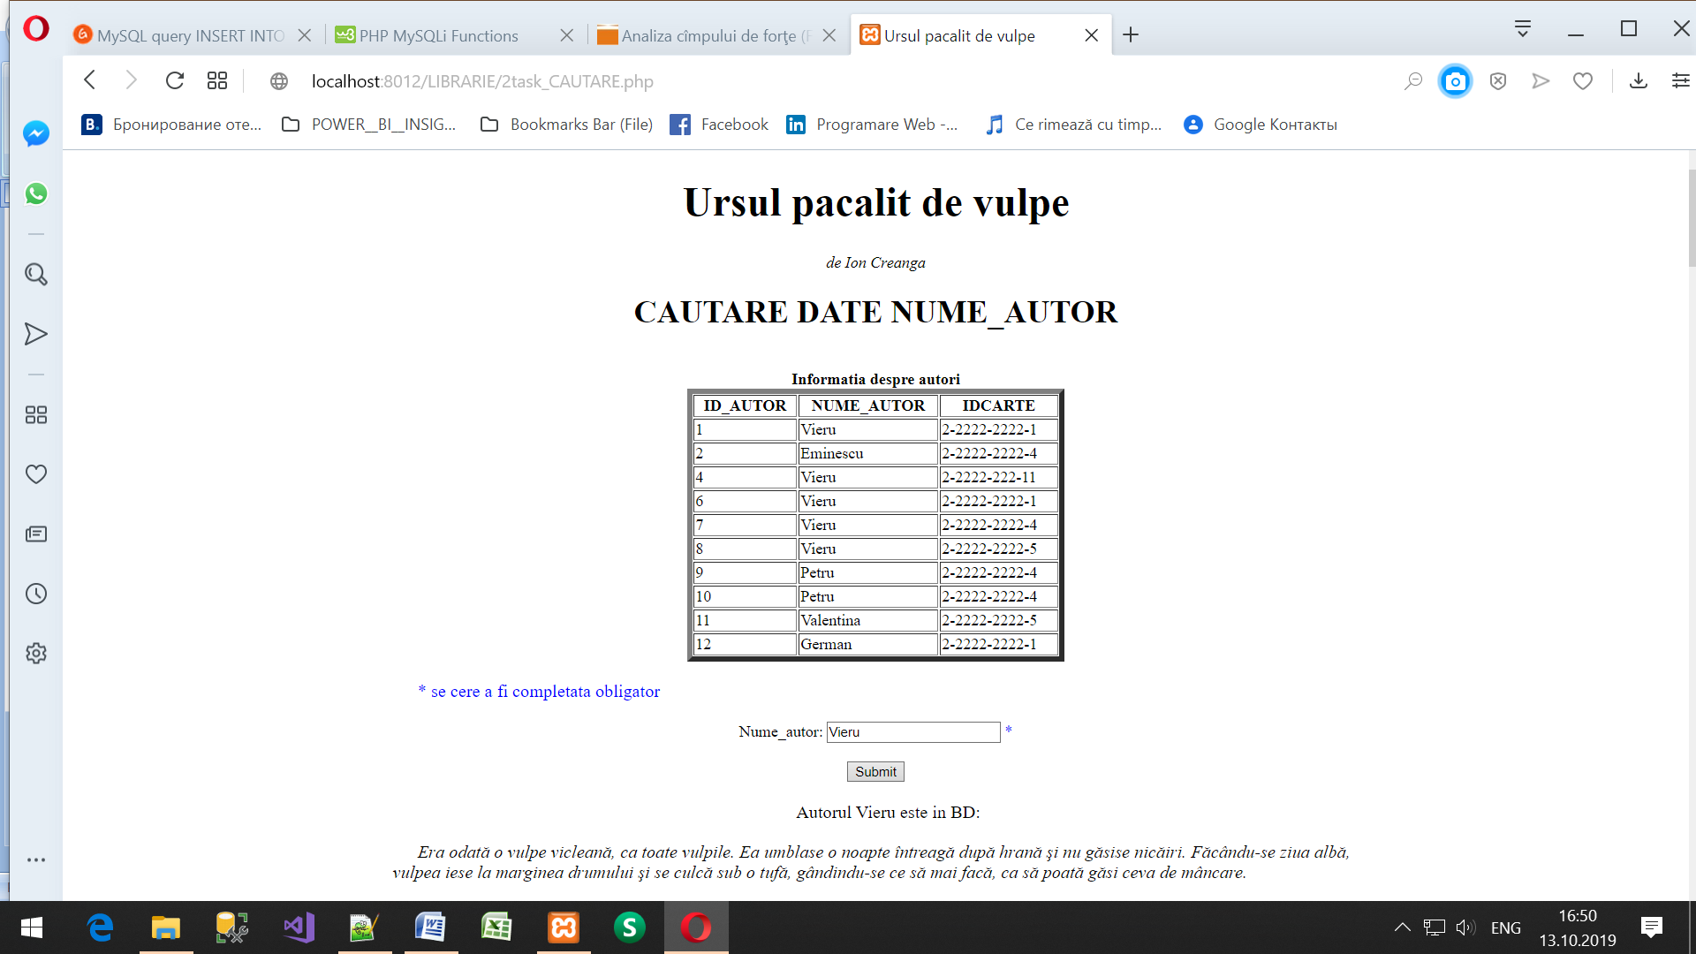

* + - 1. **4task_INSERARE.php**

**Schema bloc a scriptului de lucru**

**Connectare.php**



**4task_INSERARE.php**



**1task_AFISARE_TABEL_AUTOR.php**



**Configurare.php**



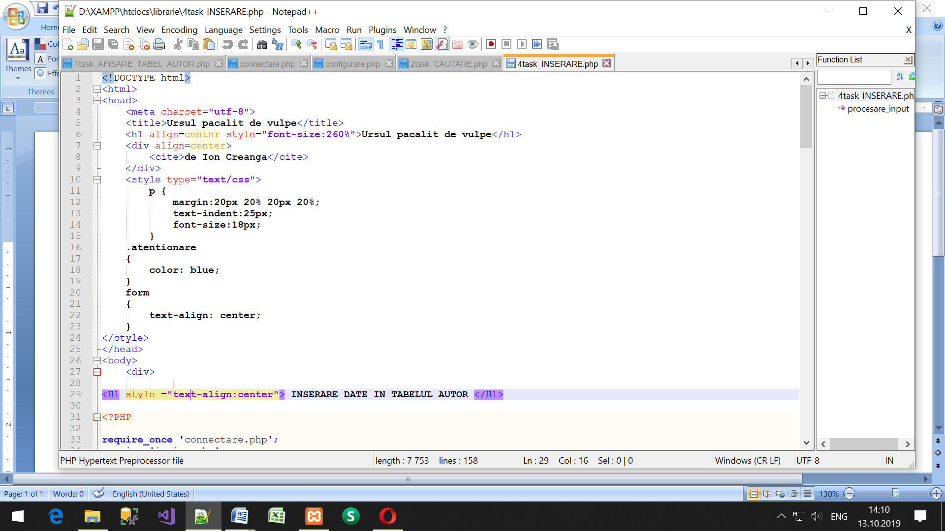

**COMPONENTELE**

**PROGRAMEI**

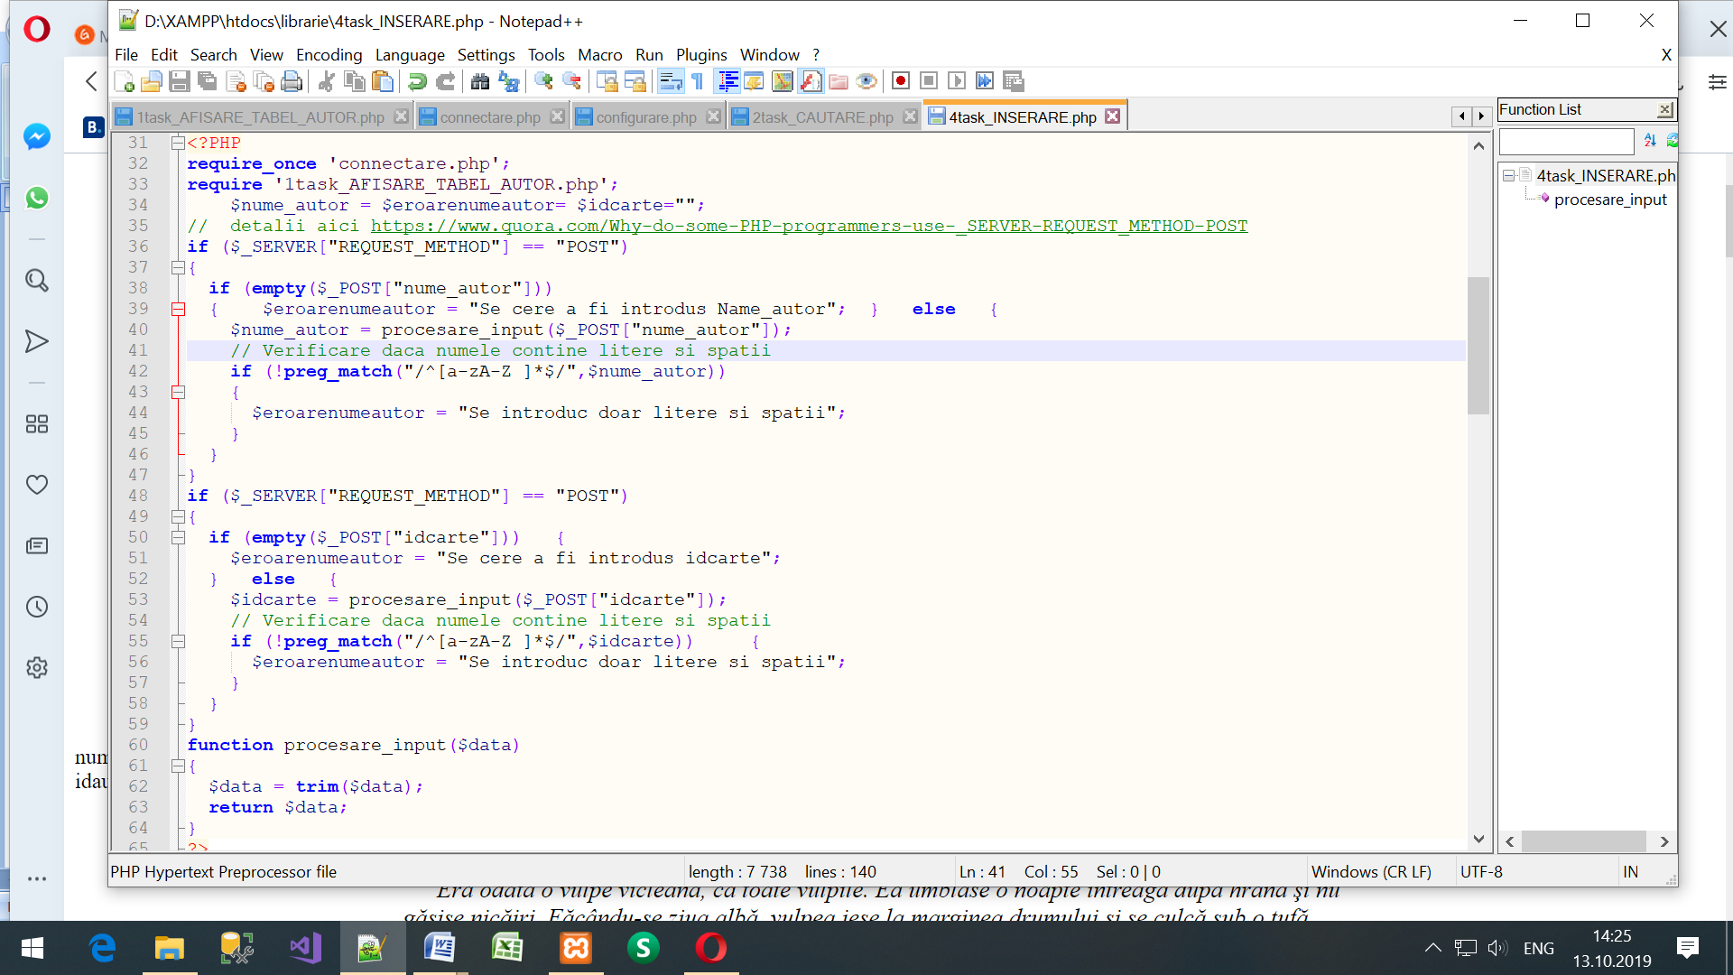

**COMPONENTELE**

**PROGRAMEI**

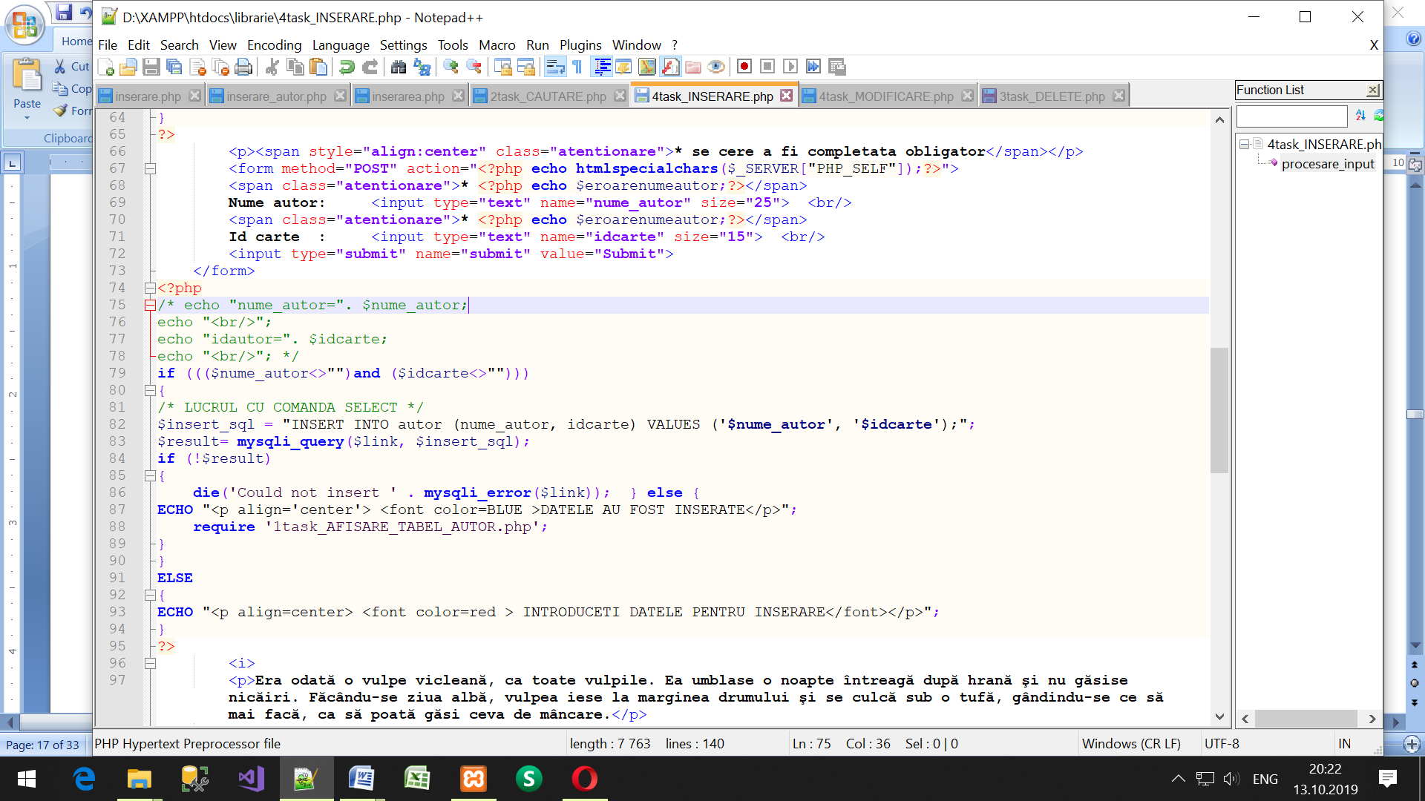

**COMPONENTE**

**SCRIPT**

**continuare**

**REZULTATE PENTRU SCRIPTUL DE INSERARE**

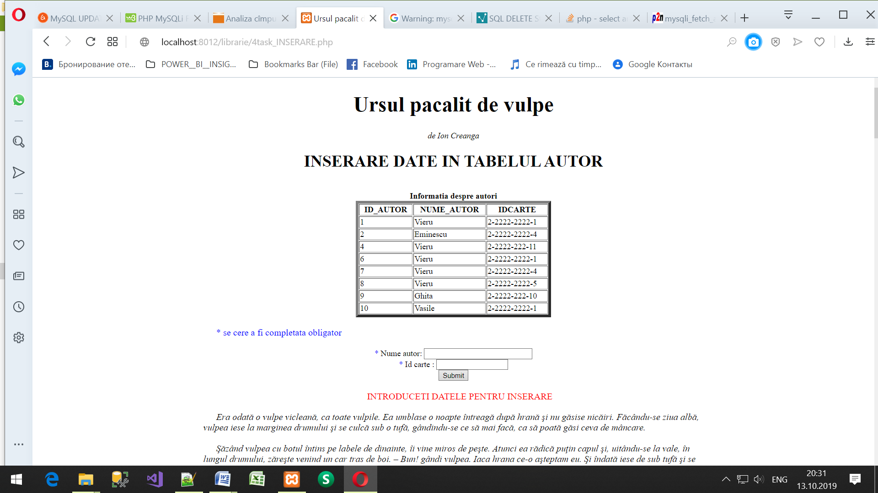

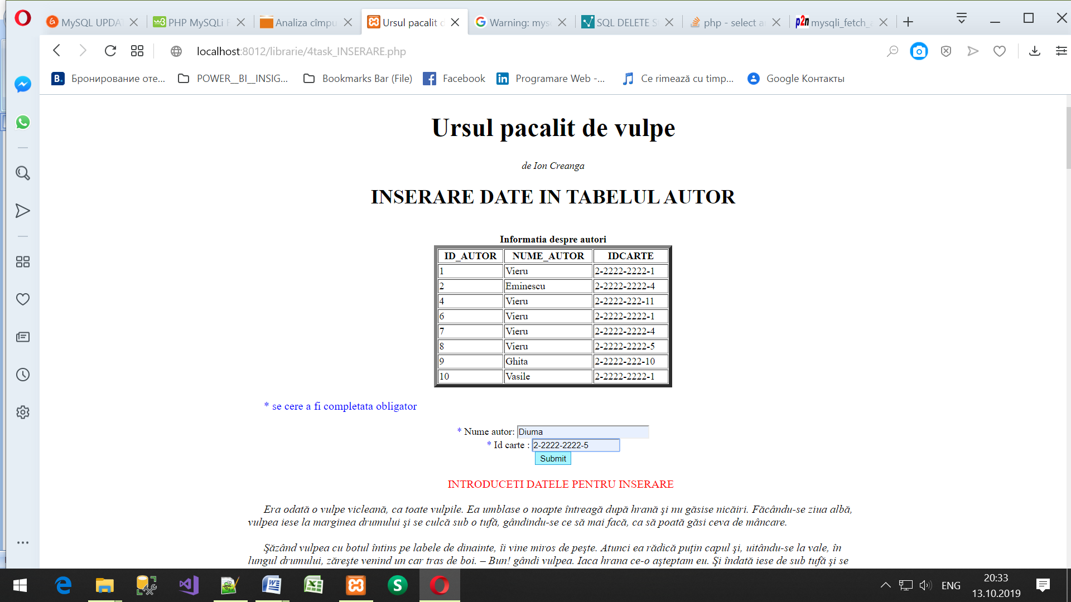

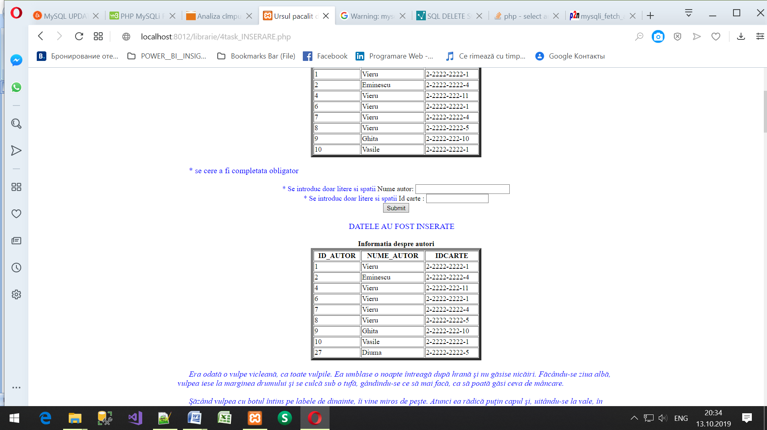

**4task_MODIFICARE.php**

**Schema bloc a scriptului de lucru**

**Connectare.php**



**4task_MODIFICARE.php**



**Configurare.php**



**1task_AFISARE_TABEL_AUTOR.php**

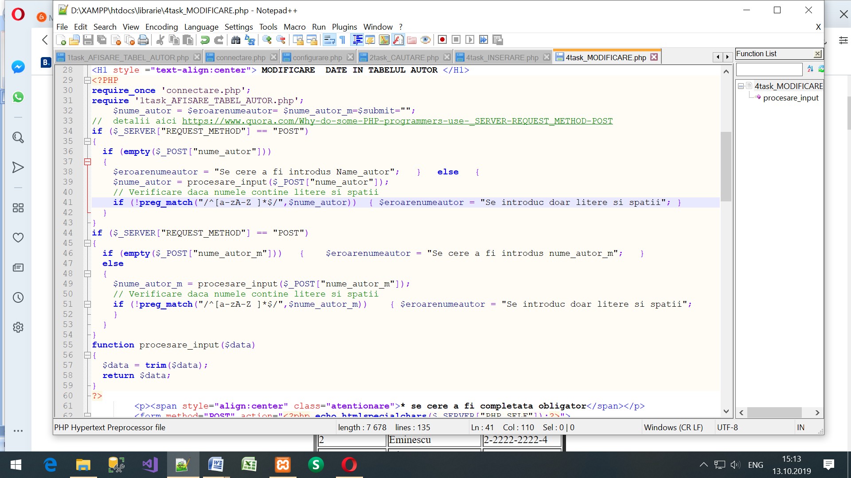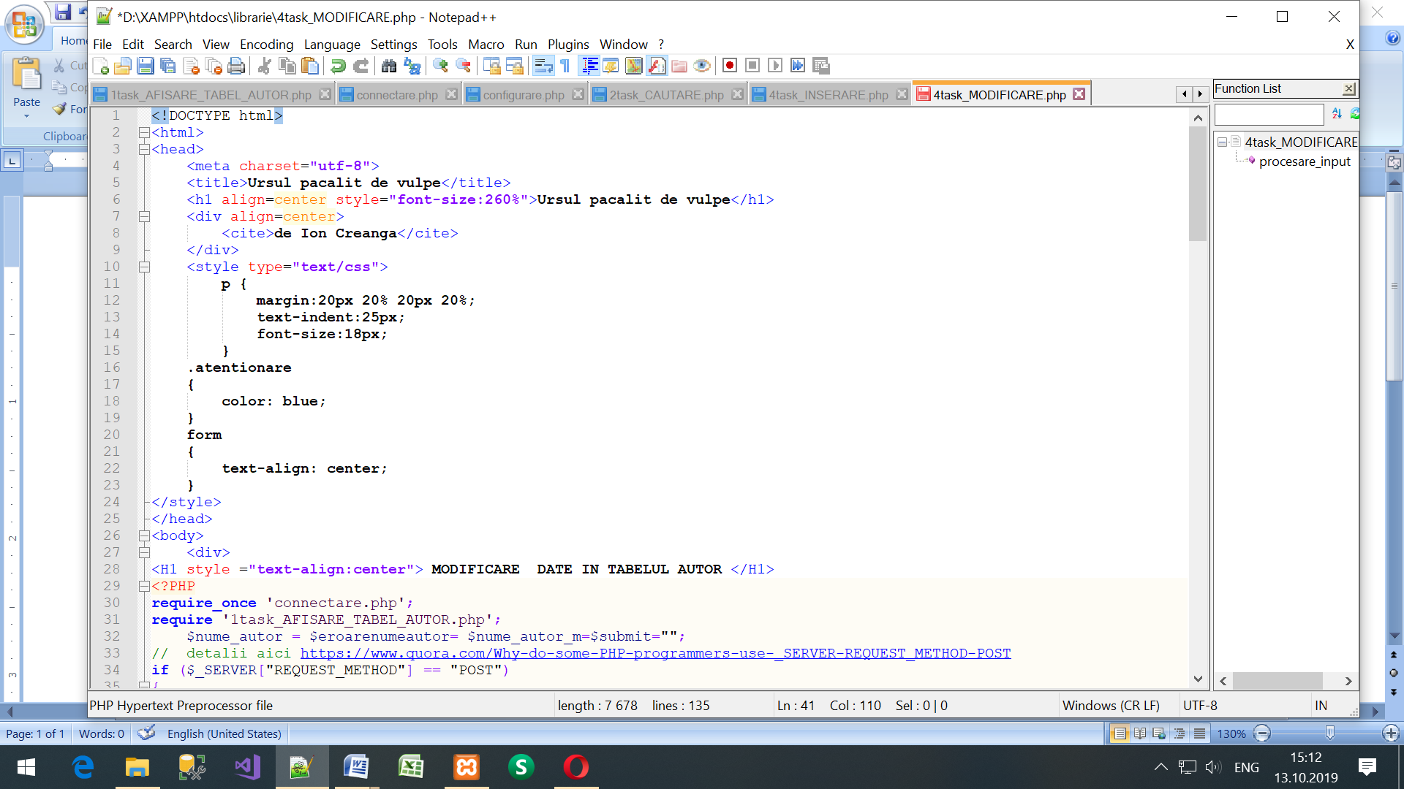  
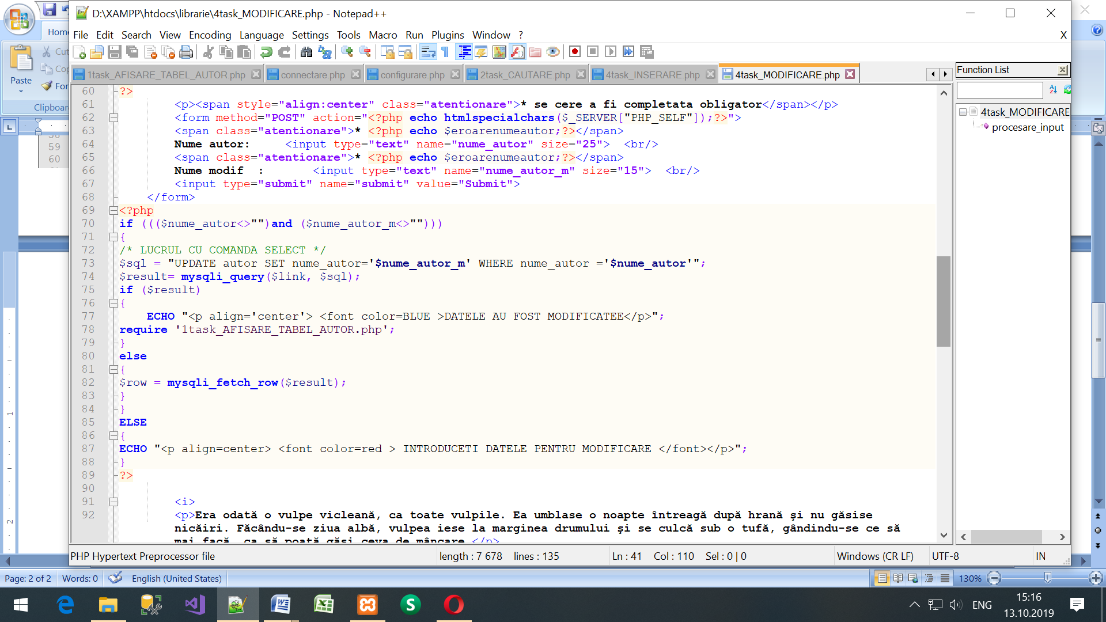

**COMPONENTELE**

**SCRIPTULUI**

**COMPONENTELE**

**PROGRAMEI**

**REZULTATELE SCRIPTULUI DE MODIFICARE**

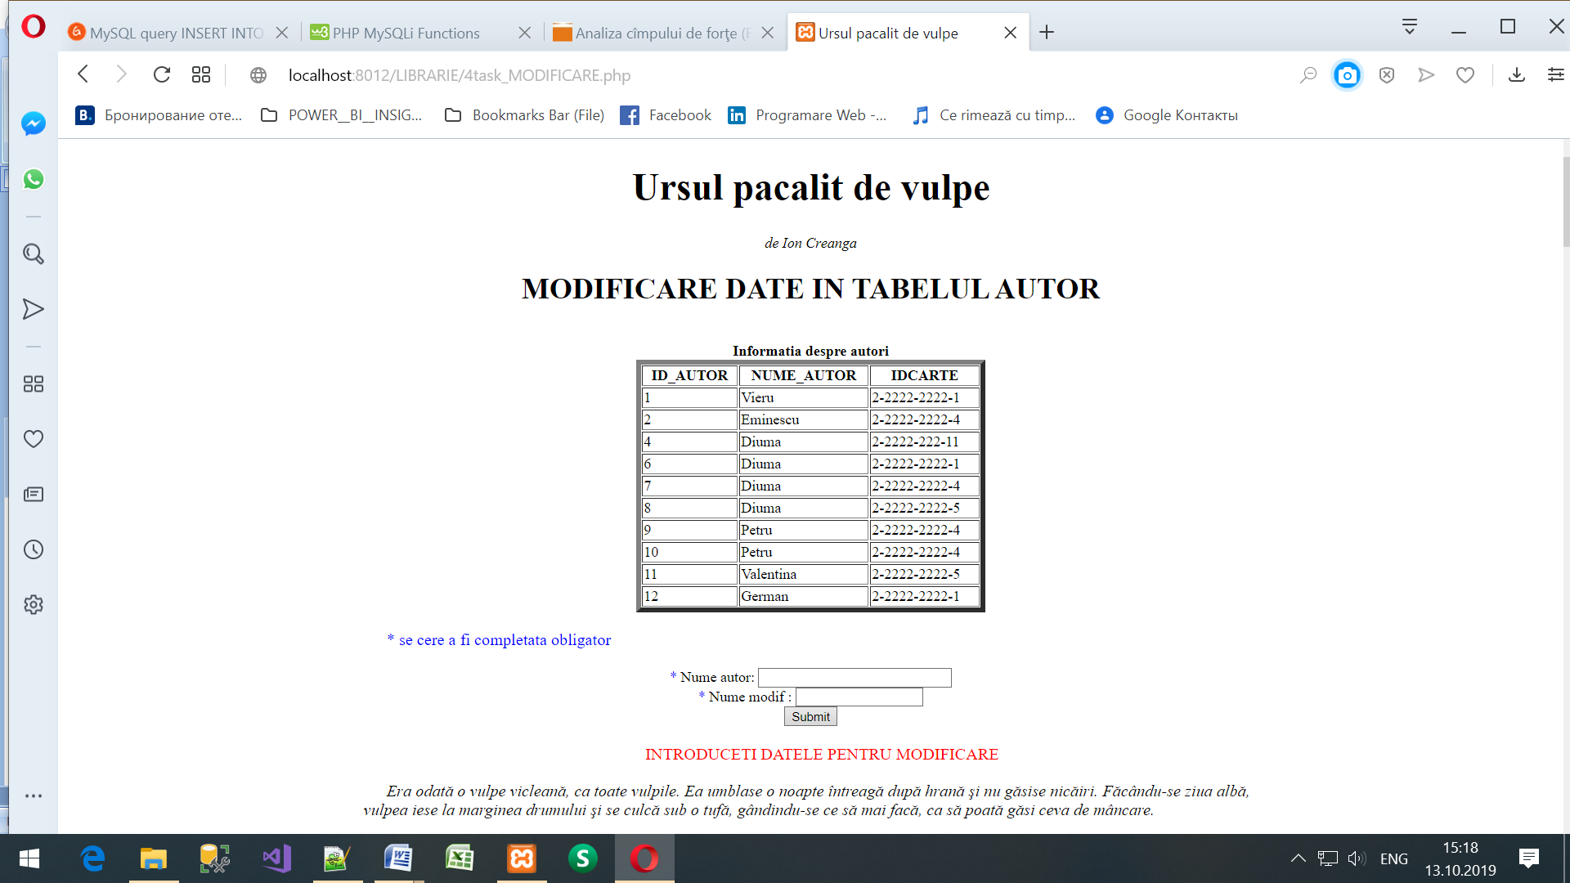

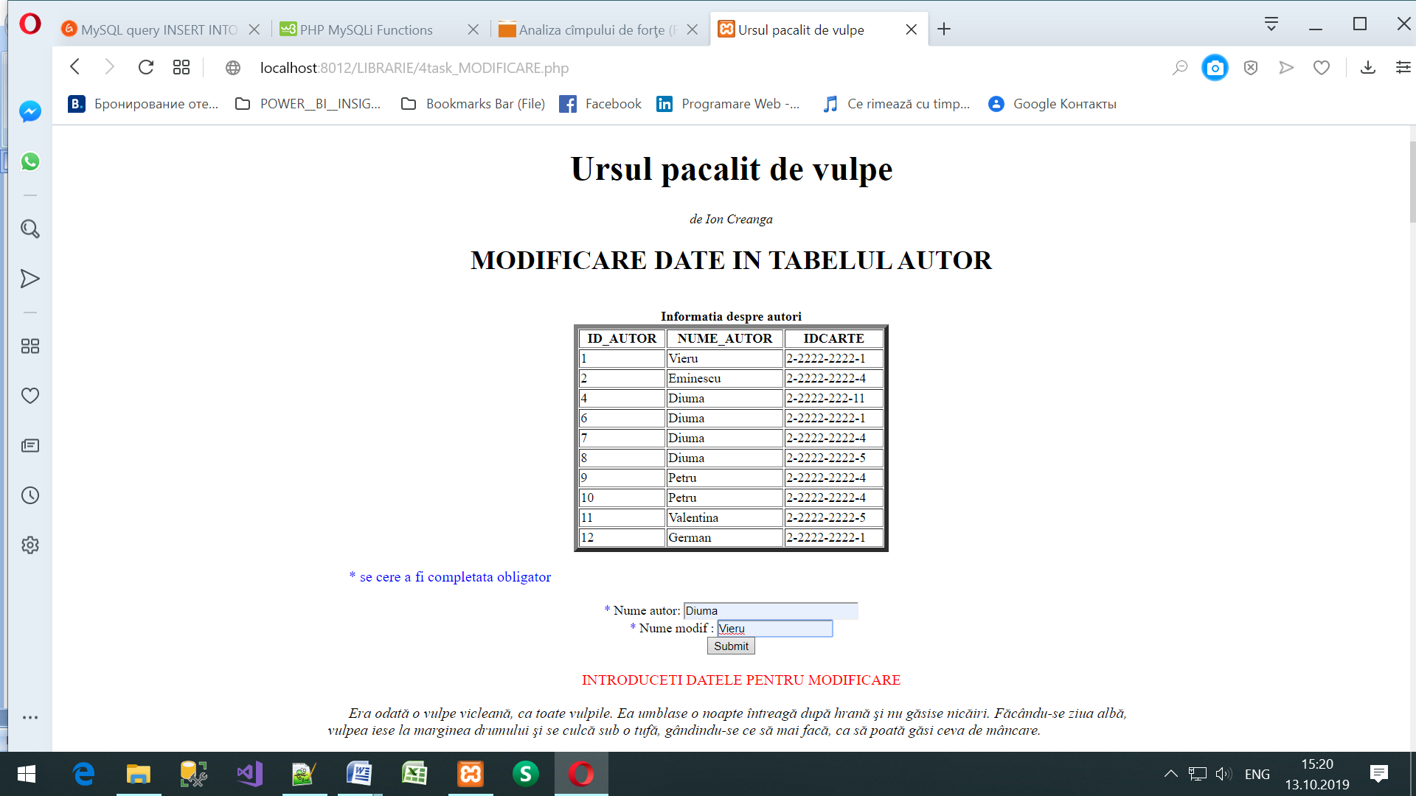

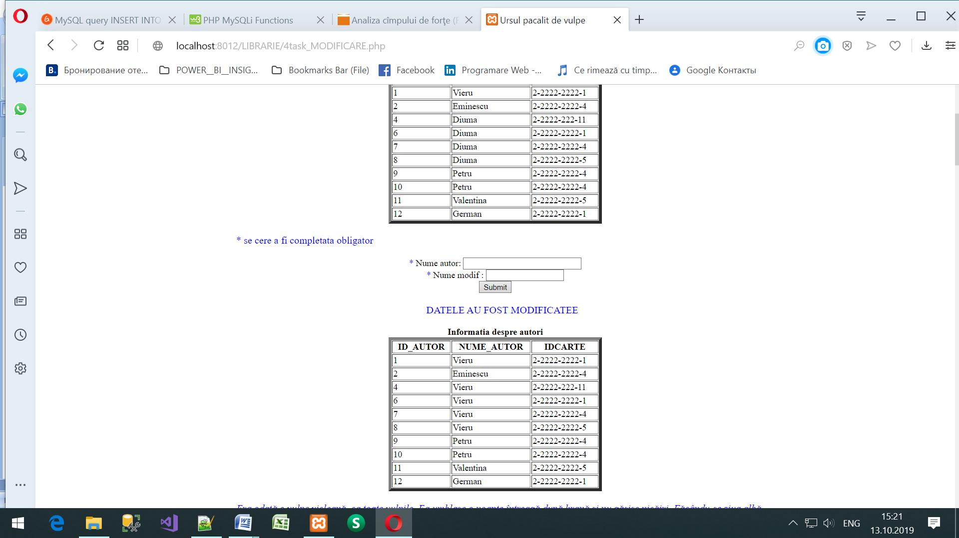**CONTINUARE**

* + - 1. **4task_DELETE.php**

**Schema bloc a scriptului de lucru**

**Connectare.php**



**4task_DELETE.php**



**1task_AFISARE_TABEL_AUTOR.php**



**Configurare.php**



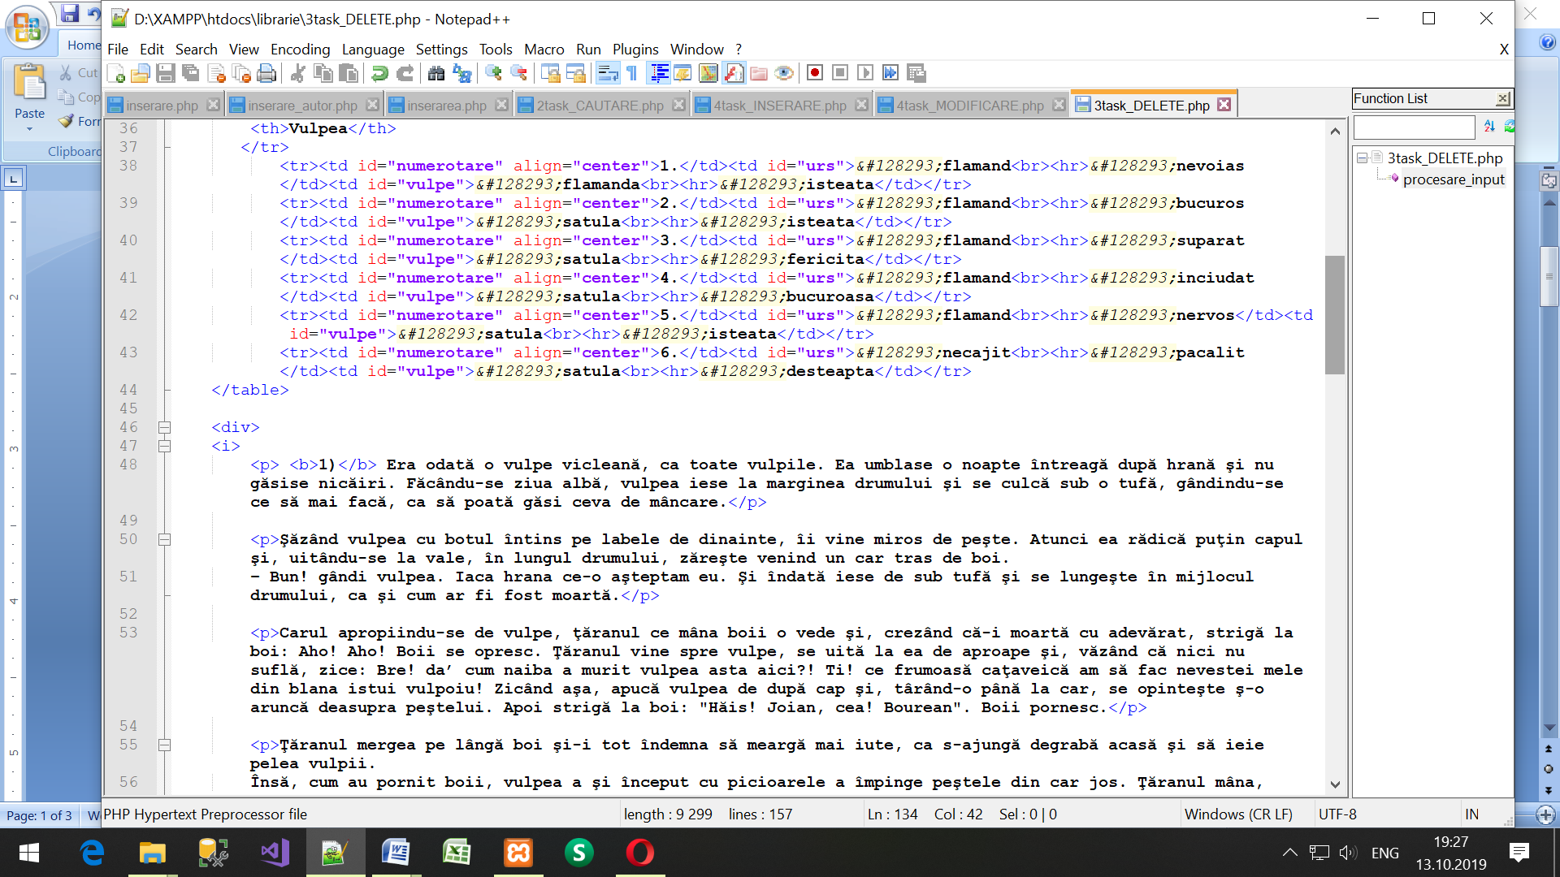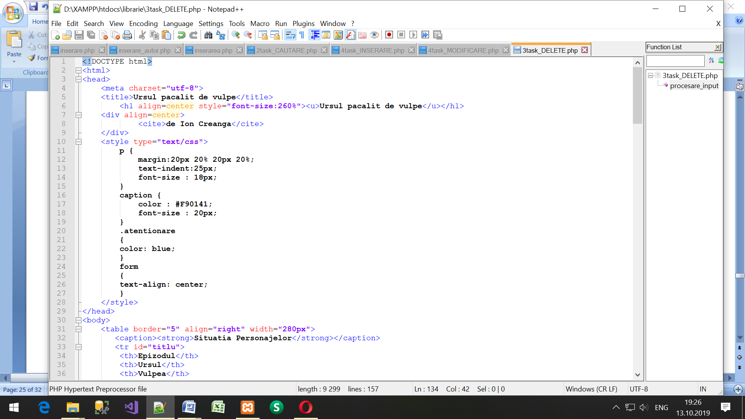

**COMPONENTELE**

**SCRIPTULUI**

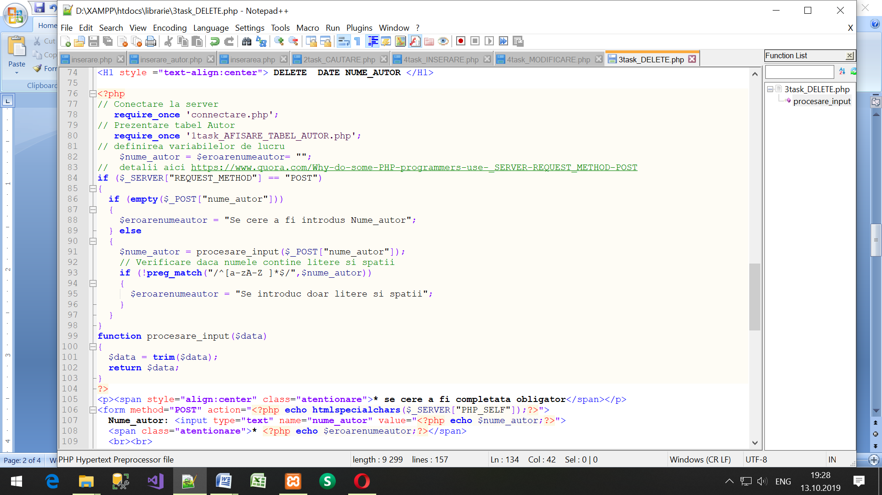

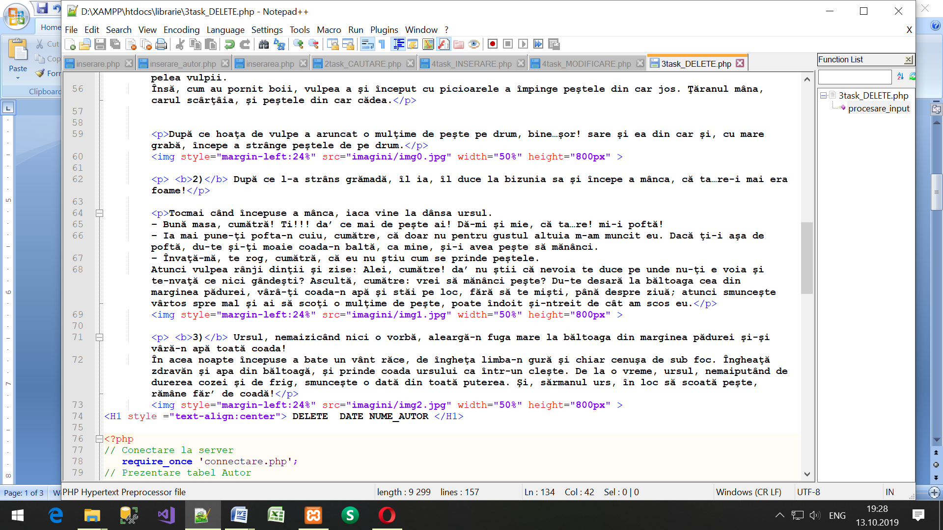

**COMPONENTELE**

**SCRIPTULUI**

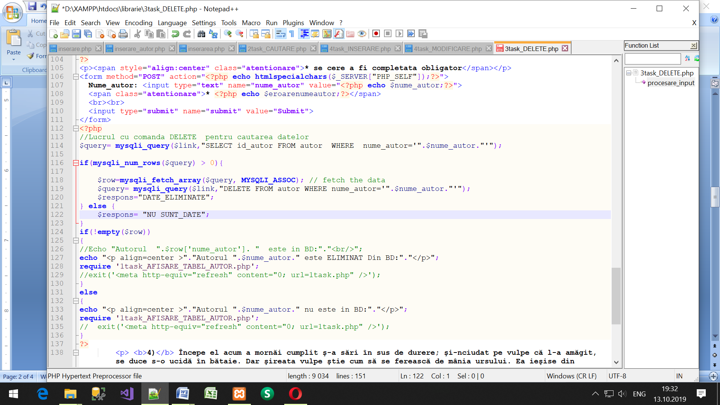

**REZULTATELE SCRIPTULUI DE ELINARE A DATELOR**

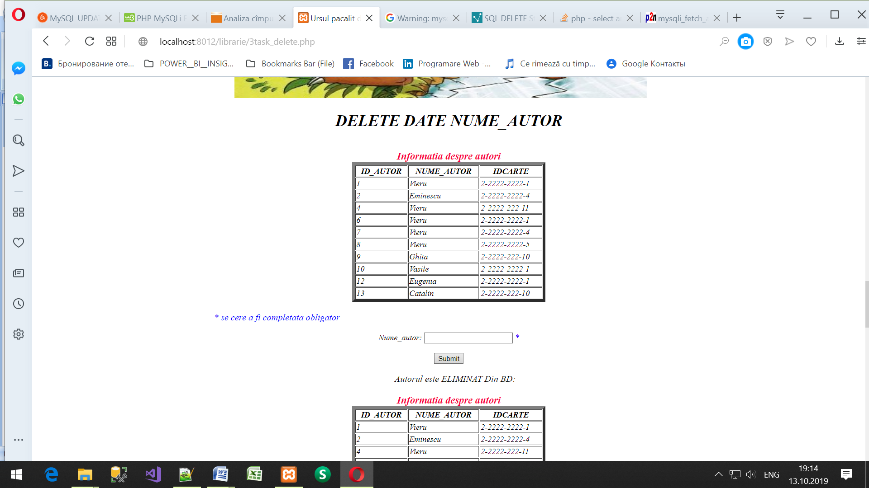

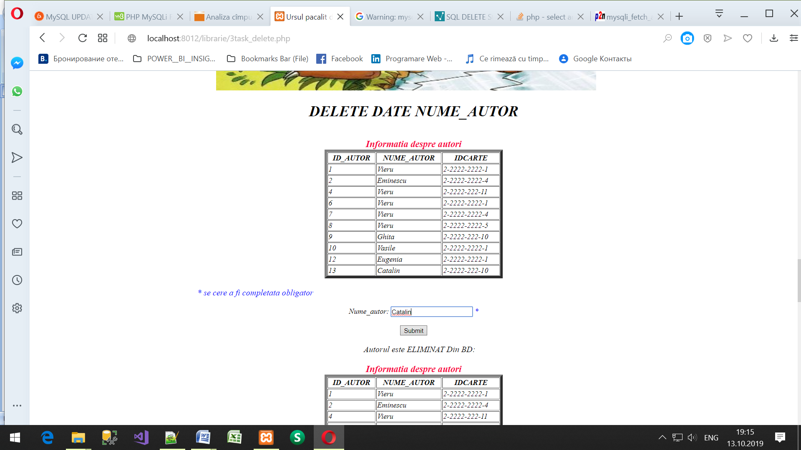

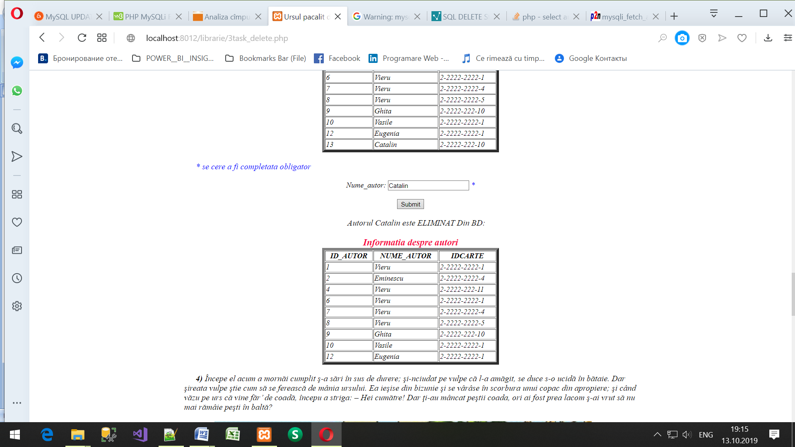

**ANEXA 1**

**Activitățile de configurare a platformelor integrate**

**Pentru Denwer**

***/in aceasta platformă fisierul de configurare a PhpMyAdmin de regula ar urma sa fie deja configurat !!/***

1. În directorul

**C:\WebServers\home\localhost\www\Tools\phpMyAdmin,**

creați fișierul de configurare **config.inc.php** cu următorul conținut:

***<?php***

*$i = 0;*

*$i++;*

*$cfg['Servers'][$i]['host'] = 'localhost';*

*$cfg['Servers'][$i]['extension'] = 'mysql';*

*$cfg['Servers'][$i]['connect_type'] = 'tcp';*

*$cfg['Servers'][$i]['compress'] = false;*

*$cfg['Servers'][$i]['auth_type'] = 'config';*

*$cfg['Servers'][$i]['user'] = 'root';*

*$cfg['Servers'][$i]['password'] = '';*

*// Parola pentru Mysql a utilizatorului root*

***?>***

1. Configurăm fisierul de configurare a serverului-web Apache , adică fisierul ***httpd.conf***

din directoriul

**C:\WebServers\usr\local\apache\conf**

Căutăm în fisierul ***httpd.conf*** rindul ***<IfModule alias_module>*** și imediat după el includem calea către catalogul phpMyAdmin, după cum urmează

**Alias /pma " C:\WebServers\home\localhost\www\Tools\phpmyadmin"**

Adică urmează să obținem

*<IfModule alias_module>*

*Alias /pma " C:\WebServers\home\localhost\www\Tools\phpmyadmin"*

*#*

**Sau vezi imaginea de mai jos**

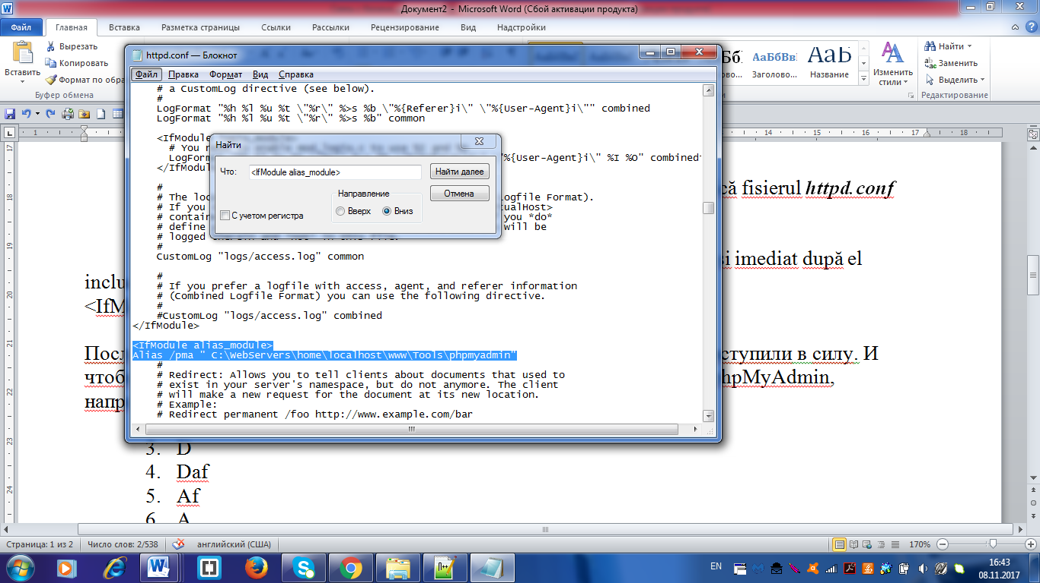

1. După salvarea corectărilor cu editorul **Notepad** (Doar cu el!! **Nu** cu Notepad++) , restartă Denwer-ul.

**Pentru XAMPP**

# How to install and configure XAMPP on Windows 10

[**https://pureinfotech.com/install-xampp-windows-10/**](https://pureinfotech.com/install-xampp-windows-10/)

* + - 1. **How to Run a PHP Application on Windows 10 Using XAMPP**

[**https://www.techomoro.com/how-to-run-a-php-application-on-windows-10-using-xampp/**](https://www.techomoro.com/how-to-run-a-php-application-on-windows-10-using-xampp/)

**Pentru OPEN SERVER**

**Установка OpenServer.Пошагово: скачивание, установка, запуск.**

<https://www.ipipe.ru/info/ustanovka-openserver.html>

**OPEN SERVER Руководство пользователя**

<https://ospanel.io/docs/>

# Anexa 3

# Diferența dintre extensia MySQL și MySQLi

**Extensia MySQL versus MySQLi**

MySQL este un sistem popular de gestionare a bazelor de date relaționale (RDBMS). Este un DBMS open source care este utilizat pe scară largă chiar și în întreprinderi de mari dimensiuni, cum ar fi Wikipedia, Google și Facebook. PHP (PHP: Hypertext Preprocessor) este un limbaj de scripting al serverului, special adaptat pentru dezvoltarea paginilor web dinamice și interactive. MySQL și MySQLi sunt două extensii prevăzute pentru interacțiunea aplicațiilor PHP cu bazele de date MySQL. Aceste două extensii sunt implementate utilizând cadrul de extensii PHP și acestea oferă un API (Application Programming Interface) programatorilor PHP care interacționează cu bazele de date MySQL.

**Ce este Extensia MySQL?**

Extensia MySQL este prima extensie prevăzută pentru dezvoltarea aplicațiilor PHP, care pot fi folosite pentru a interacționa cu bazele de date MySQL. Aceasta oferă o interfață procedurală pentru programatorii PHP pentru a interacționa cu bazele de date MySQL. Această extensie este destinată să fie utilizată numai cu versiuni MySQL care sunt mai vechi decât versiunea 4.1.3. Chiar dacă acest lucru ar putea fi folosit cu MySQL versiunea 4.1.3 sau mai nouă, oricare dintre noile caracteristici din acele versiuni nu vor fi disponibile. În prezent, nu există evenimente active care să se întâmple în extensia MySQL și nu este recomandată pentru proiecte noi. Suplimentar MySQL Extension nu suportă declarații pregătite de server sau declarații pregătite de client. De asemenea, nu acceptă proceduri stocate sau cartele.

**Ce este Extensia MySQLi??**

Extensia MySQLi (numită și extensia îmbunătățită MySQL) este noua extensie oferită pentru dezvoltarea de aplicații PHP care pot interacționa cu bazele de date MySQL. Această extensie este dezvoltată pentru a obține o utilizare maximă a funcțiilor disponibile în MySQL versiunea 4.1.3 sau mai nouă. Extensia MySQLi este mai întâi încorporată în versiunea PHP 5 și inclusă în toate versiunile ulterioare. În plus față de furnizarea unei interfețe procedurale pentru programatorii PHP, Extensia MySQLi oferă și o interfață orientată pe obiecte. Acest lucru oferă, de asemenea, suport pentru declarațiile pregătite de client / server și declarațiile multiple. În plus, aceasta susține Charsets și procedurile stocate.

**Care este diferența dintre extensia MySQL și MySQLi?**

Chiar dacă atât extensia MySQL, cât și extinderea MySQLi sunt extensii pentru dezvoltarea de aplicații PHP care pot interacționa cu bazele de date MySQL, MySQLi Extension are unele îmbunătățiri majore față de Extensia MySQL. În primul rând, extensia MySQL este recomandată pentru a fi utilizată cu versiuni MySQL care sunt mai vechi decât 4.1.3, în timp ce extensia MySQLi este recomandată a fi utilizată cu MySQL versiunea 4.1.3 sau mai nouă. De asemenea, extensia MySQLi este încorporată doar cu versiunile PHP 5 sau versiuni ulterioare. Extensia MySQL oferă doar o interfață procedurală pentru programatorii PHP, în timp ce extensia MySQLi oferă o interfață orientată pe obiecte (în plus față de interfața procedurală). Mai mult, extensia MySQLi oferă suport pentru instrucțiuni pregătite și declarații multiple, care nu au fost acceptate în Extensia MySQL. Extensia MySQLi oferă capabilități îmbunătățite de depanare în comparație cu Extensia MySQL. În plus, extensia MySQLi oferă suport pentru server încorporat și suport pentru tranzacții, care nu erau disponibile în Extensia MySQL. Chiar dacă MySQL Extension ar putea fi folosit cu MySQL versiunea 4.1.3 sau mai nouă, oricare dintre noile caracteristici incluse în acele versiuni MySQL nu vor fi disponibile.

## PHP MySQLi Introduction

The MySQLi functions allows you to access MySQL database servers.

**Note:** The MySQLi extension is designed to work with MySQL version 4.1.13 or newer.

## Installation / Runtime Configuration

For the MySQLi functions to be available, you must compile PHP with support for the MySQLi extension.

The MySQLi extension was introduced with PHP version 5.0.0. The MySQL Native Driver was included in PHP version 5.3.0.

For installation details, go to: <http://php.net/manual/en/mysqli.installation.php>

For runtime configuration details, go to: <http://php.net/manual/en/mysqli.configuration.php>

## PHP MySQLi Functions

|  |  |
| --- | --- |
| **Function** | **Description** |
| [mysqli_affected_rows()](https://www.w3schools.com/php/func_mysqli_affected_rows.asp) | Returns the number of affected rows in the previous MySQL operation |
| [mysqli_autocommit()](https://www.w3schools.com/php/func_mysqli_autocommit.asp) | Turns on or off auto-committing database modifications |
| mysqli_begin_transaction() | Starts a transaction |
| [mysqli_change_user()](https://www.w3schools.com/php/func_mysqli_change_user.asp) | Changes the user of the specified database connection |
| [mysqli_character_set_name()](https://www.w3schools.com/php/func_mysqli_character_set_name.asp) | Returns the default character set for the database connection |
| [mysqli_close()](https://www.w3schools.com/php/func_mysqli_close.asp) | Closes a previously opened database connection |
| [mysqli_commit()](https://www.w3schools.com/php/func_mysqli_commit.asp) | Commits the current transaction |
| [mysqli_connect_errno()](https://www.w3schools.com/php/func_mysqli_connect_errno.asp) | Returns the error code from the last connection error |
| [mysqli_connect_error()](https://www.w3schools.com/php/func_mysqli_connect_error.asp) | Returns the error description from the last connection error |
| [mysqli_connect()](https://www.w3schools.com/php/func_mysqli_connect.asp) | Opens a new connection to the MySQL server |
| [mysqli_data_seek()](https://www.w3schools.com/php/func_mysqli_data_seek.asp) | Adjusts the result pointer to an arbitrary row in the result-set |
| [mysqli_debug()](https://www.w3schools.com/php/func_mysqli_debug.asp) | Performs debugging operations |
| [mysqli_dump_debug_info()](https://www.w3schools.com/php/func_mysqli_dump_debug_info.asp) | Dumps debugging info into the log |
| [mysqli_errno()](https://www.w3schools.com/php/func_mysqli_errno.asp) | Returns the last error code for the most recent function call |
| [mysqli_error_list()](https://www.w3schools.com/php/func_mysqli_error_list.asp) | Returns a list of errors for the most recent function call |
| [mysqli_error()](https://www.w3schools.com/php/func_mysqli_error.asp) | Returns the last error description for the most recent function call |
| [mysqli_fetch_all()](https://www.w3schools.com/php/func_mysqli_fetch_all.asp) | Fetches all result rows as an associative array, a numeric array, or both |
| [mysqli_fetch_array()](https://www.w3schools.com/php/func_mysqli_fetch_array.asp) | Fetches a result row as an associative, a numeric array, or both |
| [mysqli_fetch_assoc()](https://www.w3schools.com/php/func_mysqli_fetch_assoc.asp) | Fetches a result row as an associative array |
| [mysqli_fetch_field_direct()](https://www.w3schools.com/php/func_mysqli_fetch_field_direct.asp) | Returns meta-data for a single field in the result set, as an object |
| [mysqli_fetch_field()](https://www.w3schools.com/php/func_mysqli_fetch_field.asp) | Returns the next field in the result set, as an object |
| [mysqli_fetch_fields()](https://www.w3schools.com/php/func_mysqli_fetch_fields.asp) | Returns an array of objects that represent the fields in a result set |
| [mysqli_fetch_lengths()](https://www.w3schools.com/php/func_mysqli_fetch_lengths.asp) | Returns the lengths of the columns of the current row in the result set |
| [mysqli_fetch_object()](https://www.w3schools.com/php/func_mysqli_fetch_object.asp) | Returns the current row of a result set, as an object |
| [mysqli_fetch_row()](https://www.w3schools.com/php/func_mysqli_fetch_row.asp) | Fetches one row from a result-set and returns it as an enumerated array |
| [mysqli_field_count()](https://www.w3schools.com/php/func_mysqli_field_count.asp) | Returns the number of columns for the most recent query |
| [mysqli_field_seek()](https://www.w3schools.com/php/func_mysqli_field_seek.asp) | Sets the field cursor to the given field offset |
| [mysqli_get_charset()](https://www.w3schools.com/php/func_mysqli_get_charset.asp) | Returns a character set object |
| [mysqli_get_client_info()](https://www.w3schools.com/php/func_mysqli_get_client_info.asp) | Returns the MySQL client library version |
| [mysqli_get_client_stats()](https://www.w3schools.com/php/func_mysqli_get_client_stats.asp) | Returns statistics about client per-process |
| [mysqli_get_client_version()](https://www.w3schools.com/php/func_mysqli_get_client_version.asp) | Returns the MySQL client library version as an integer |
| [mysqli_get_connection_stats()](https://www.w3schools.com/php/func_mysqli_get_connection_stats.asp) | Returns statistics about the client connection |
| [mysqli_get_host_info()](https://www.w3schools.com/php/func_mysqli_get_host_info.asp) | Returns the MySQL server hostname and the connection type |
| [mysqli_get_proto_info()](https://www.w3schools.com/php/func_mysqli_get_proto_info.asp) | Returns the MySQL protocol version |
| [mysqli_get_server_info()](https://www.w3schools.com/php/func_mysqli_get_server_info.asp) | Returns the MySQL server version |
| [mysqli_get_server_version()](https://www.w3schools.com/php/func_mysqli_get_server_version.asp) | Returns the MySQL server version as an integer |
| [mysqli_info()](https://www.w3schools.com/php/func_mysqli_info.asp) | Returns information about the most recently executed query |
| [mysqli_init()](https://www.w3schools.com/php/func_mysqli_init.asp) | Initializes MySQLi and returns a resource for use with mysqli_real_connect() |
| [mysqli_insert_id()](https://www.w3schools.com/php/func_mysqli_insert_id.asp) | Returns the auto-generated id used in the last query |
| [mysqli_kill()](https://www.w3schools.com/php/func_mysqli_kill.asp) | Asks the server to kill a MySQL thread |
| [mysqli_more_results()](https://www.w3schools.com/php/func_mysqli_more_results.asp) | Checks if there are more results from a multi query |
| [mysqli_multi_query()](https://www.w3schools.com/php/func_mysqli_multi_query.asp) | Performs one or more queries on the database |
| [mysqli_next_result()](https://www.w3schools.com/php/func_mysqli_next_result.asp) | Prepares the next result set from mysqli_multi_query() |
| [mysqli_options()](https://www.w3schools.com/php/func_mysqli_options.asp) | Sets extra connect options and affect behavior for a connection |
| [mysqli_ping()](https://www.w3schools.com/php/func_mysqli_ping.asp) | Pings a server connection, or tries to reconnect if the connection has gone down |
| mysqli_poll() |  |
| mysqli_prepare() | Prepares an SQL statement for execution |
| [mysqli_query()](https://www.w3schools.com/php/func_mysqli_query.asp) | Performs a query against the database |
| [mysqli_real_connect()](https://www.w3schools.com/php/func_mysqli_real_connect.asp) | Opens a new connection to the MySQL server |
| [mysqli_real_escape_string()](https://www.w3schools.com/php/func_mysqli_real_escape_string.asp) | Escapes special characters in a string for use in an SQL statement |
| mysqli_real_query() | Executes an SQL query |
| mysqli_reap_async_query() | Returns the result from async query |
| [mysqli_refresh()](https://www.w3schools.com/php/func_mysqli_refresh.asp) | Refreshes tables or caches, or resets the replication server information |
| [mysqli_rollback()](https://www.w3schools.com/php/func_mysqli_rollback.asp) | Rolls back the current transaction for the database |
| [mysqli_select_db()](https://www.w3schools.com/php/func_mysqli_select_db.asp) | Changes the default database for the connection |
| [mysqli_set_charset()](https://www.w3schools.com/php/func_mysqli_set_charset.asp) | Sets the default client character set |
| mysqli_set_local_infile_default() | Unsets user defined handler for load local infile command |
| mysqli_set_local_infile_handler() | Set callback function for LOAD DATA LOCAL INFILE command |
| [mysqli_sqlstate()](https://www.w3schools.com/php/func_mysqli_sqlstate.asp) | Returns the SQLSTATE error code for the last MySQL operation |
| [mysqli_ssl_set()](https://www.w3schools.com/php/func_mysqli_ssl_set.asp) | Used to establish secure connections using SSL |
| [mysqli_stat()](https://www.w3schools.com/php/func_mysqli_stat.asp) | Returns the current system status |
| [mysqli_stmt_init()](https://www.w3schools.com/php/func_mysqli_stmt_init.asp) | Initializes a statement and returns an object for use with mysqli_stmt_prepare() |
| mysqli_store_result() | Transfers a result set from the last query |
| [mysqli_thread_id()](https://www.w3schools.com/php/func_mysqli_thread_id.asp) | Returns the thread ID for the current connection |
| [mysqli_thread_safe()](https://www.w3schools.com/php/func_mysqli_thread_safe.asp) | Returns whether the client library is compiled as thread-safe |
| mysqli_use_result() | Initiates the retrieval of a result set from the last query executed using the mysqli_real_query() |
| mysqli_warning_count() | Returns the number of warnings from the last query in the connection |

# 